Tiết: 07
Ngày soạn: 15/10/2023
Ngày dạy:16/10/23

ÔN TẬP CHƯƠNG I

I. MỤC TIÊU BÀI HỌC: Sau bài học này học sinh phải:
1. Kiến thức
- Hệ thống hóa kiến thức về nhà ở
2. Năng lực
2.1. Năng lực công nghệ
- Nhận thức công nghệ: Nhận biết nhà ở đối với con người. Nhận biết sử dụng năng lượng trong ngôi nhà. Nhận biết ngôi nhà thông minh.
- Đánh giá công nghệ: Lựa chọn được vật liệu phù hợp trong xây dựng gia đình.
- Sử dụng công nghệ: Sử dụng năng lượng tiết kiệm, hiệu quả.
2.2. Năng lực chung
- Năng lực tự chủ, tự học.
- Năng lực giao tiếp và hợp tác: Biết sử dụng thông tin để trình bày, thảo luận các vấn đề liên quan đến nhà ở, lắng nghe và phản hồi tích cực trong quá trình hoạt động nhóm
- Năng lực giải quyết vấn đề: Giải quyết được các tình huống đặt ra
3. Phẩm chất
- Chăm chỉ: Có ý thức vận dụng kiến thức đã học vào thực tiễn cuộc sống.
- Trách nhiệm: Tham gia tích cực các hoạt động.
II. THIẾT BỊ DẠY HỌC VÀ HỌC LIỆU
1. Chuẩn bị của giáo viên
- Giấy A0.
2. Chuẩn bị của HS
- Dụng cụ học tập phục vụ cho quá trình hoạt động nhóm
- Học bài cũ. Đọc trước bài mới.
III. TIẾN TRÌNH DẠY HỌC
- Ổn định lớp (1’)
- Tiến trình bài dạy
Hoạt động 1: Hoạt động ôn tập (33’)
a.Mục tiêu: Hệ thống hóa kiến thức về nhà ở
b. Nội dung: Nhà ở
c. Sản phẩm: Hoàn thành nhiệm vụ. Báo cáo kết quả nhóm.
d. Tổ chức thực hiện
Hoạt động của GV và HS |  | Nội dung cần đạt
Chuyển giao nhiệm vụ
GV chia lớp làm 8 nhóm, các nhóm tiến hành thảo luận nội dung sau (thời gian 5phút)  Nhóm 1  1. Nhà ở có vai trò như thế nào đối với đời sống của con người?  Nhóm 2:  2.Ngôi nhà gia đình em đang ở được xây dựng từ vật liệu gì? Hãy mô tả cách bố trí các khu vực bên trong nhà.  Nhóm 3:  3.Hãy kể những kiến trúc nhà ở đặc trưng của Việt Nam.  Nhóm 4:  4. Quy trình xây dựng nhà ở có mấy bước? Mỗi bước bao gồm những công việc gì?  Nhóm 5  5.Vì sao chúng ta cấn phải sử dụng tiết kiệm năng lượng?  Nhóm 6:  6.Nêu một số biện pháp có thể thực hiện để tiết kiệm năng lượng điện và năng lượng chất đốt trong gia đình.  Nhóm 7:  7.Hãy kể các biện pháp tiết kiệm năng lượng mà gia đình em đã thực hiện.  Nhóm 8  8.Ngôi nhà thông minh có đặc điểm gì? Hãy mô tả những tiện ích mà em mong muốn ngôi nhà  của em có được.  HS nhận nhiệm vụ. | *Nhà ở  - Vai trò của nhà ở  + Bảo vệ con người tránh khỏi ảnh hưởng xấu của thiên nhiên  + Đáp ứng nhu cầu về vật chất tinh thần của con người  - Đặc điểm  + Cấu tạo gồm 3 phần móng, thân, mái  + Trong nhà phân chia thành các khu vực  - Vật liệu: Gỗ, tre, đá..  - Quy trình: 3 bước chính chuẩn bị, thi công, hoàn thiện  - Năng lượng gồm điện và chất đốt thực hiện các biện pháp để tiết kiệm năng lượng.  - Nhà thông minh có đặc điểm tiện ích, an toàn, an ninh, tiết kiệm năng lượng.
Thực hiện nhiệm vụ
HS nhận nhóm, phân công nhiệm vụ, thảo luận và hoàn thành yêu cầu của GV.
GV theo dõi, giúp đỡ HS gặp khó khăn.
Báo cáo, thảo luận
GV yêu cầu đại diện nhóm trình bày. Nhóm khác nhận xét và bổ sung.
Đại diện nhóm trình bày. Nhóm khác nhận xét và bổ sung.
Kết luận và nhận định
GV nhận xét phần trình bày của HS.
GV chốt lại kiến thức.
HS nghe và ghi nhớ, ghi nội dung vào vở.
Hoạt động 2: Luyện tập(8’)
a.Mục tiêu: Củng cố kiến thức về nhà ở
b. Nội dung: Nhà ở
c. Sản phẩm: Hoàn thành sơ đồ
d. Tổ chức thực hiện:
Hoạt động của GV và HS |  | Nội dung cần đạt
Chuyển giao nhiệm vụ
GV phân chia nhóm, phát giấy A0 cho các nhóm, yêu cầu các nhóm thảo luận và đưa ra sơ đồ tư duy về nhà ở. Thời gian là 4 phút. | Hoàn thành sơ đồ  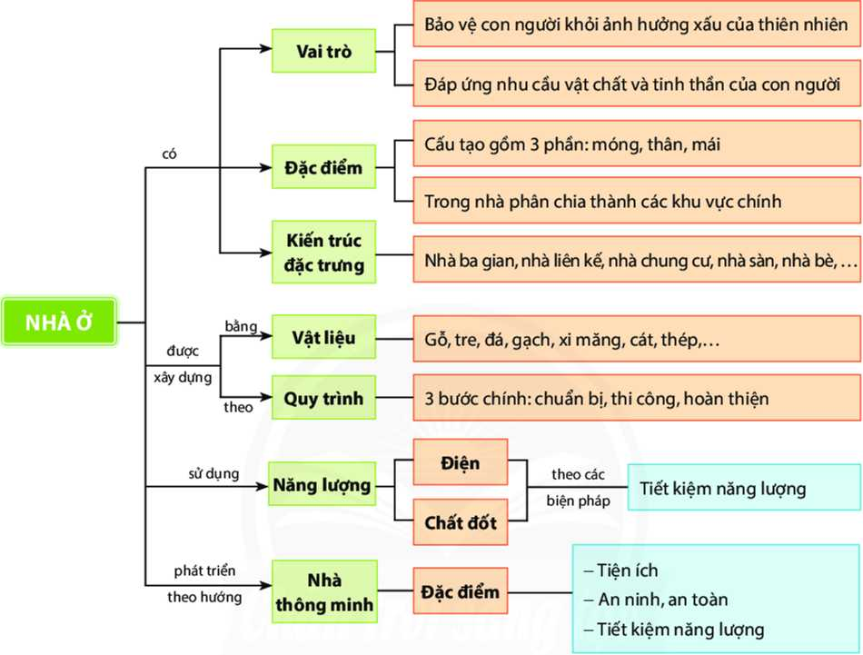
Thực hiện nhiệm vụ
HS nhận nhóm, phân chia nhiệm vụ, thảo luận và hoàn thành sơ đồ tư duy về nhà ở
GV theo dõi, giúp đỡ HS gặp khó khăn.
Báo cáo, thảo luận
GV yêu cầu đại diện nhóm trình bày, nhóm khác nhận xét và bổ sung.
Đại diện nhóm trình bày, nhóm khác nhận xét và bổ sung.
Kết luận và nhận định
GV nhận xét, đánh giá trình bày của HS.
GV chốt lại kiến thức.
HS nghe và ghi nhớ.
Hoạt động 3: Vận dụng(3’)
a.Mục tiêu: Mở rộng kiến thức vào thực tiễn.
b. Nội dung: Nhà ở
c. Sản phẩm: Bản ghi trên giấy A4
d. Tổ chức thực hiện:
Hoạt động của GV và HS | Nội dung cần đạt
Chuyển giao nhiệm vụ
GV yêu cầu HS thiết kế ngôi nhà có các phòng chức năng phù hợp với gia đình gồm 5 người. Ghi vào giấy A4. Giờ sau nộp GV. | Bản ghi giấy A4.
Thực hiện nhiệm vụ
HS thực hiện nhiệm vụ của GV tại nhà
Báo cáo, thảo luận
HS trình bày kết quả của mình, HS khác nhận xét và bổ sung.
Kết luận và nhận định
GV nhận xét, đánh giá trình bày của HS.
GV khen bạn có kết quả tốt nhất.
HS nghe và ghi nhớ.

Tiết: 08
Ngày soạn: 20/10/2023
Ngày dạy:23/10/23

KIỂM TRA GIỮA HỌC KÌ I

MA TRẬN ĐỀ KIỂM TRA GIỮA HKI
MÔN: CÔNG NGHỆ LỚP 6 - THỜI GIAN LÀM BÀI: 45 phút.

TT | Nội dung kiến thức | Đơn vị kiến thức | Mức độ nhận thức |  |  |  |  |  |  |  | Tổng |  |  |  | % tổng điểm
 |  |  | Nhận biết |  | Thông hiểu |  | Vận dụng |  | Vận dụng cao |  | Số CH |  |  | Thời gian (phút)
 |  |  | Số CH | Thời gian (phút) | Số CH | Thời gian (phút) | Số CH | Thời gian (phút) | Số CH | Thời gian (phút) | TN |  | TL
1 | Nhà ở | 1.1. Nhà ở đối với con người | 5 | 3.75 | 2 | 3.0 | 1 | 10 |  |  | 7 |  | 1 | 16.75 | 37.5
 |  | 1.2. Xây dựng nhà ở | 4 | 3.0 | 4 | 6.0 |  |  |  |  | 8 |  | 0 | 9.0 | 20.0
 |  | 1.3. Ngôi nhà thông minh | 4 | 3.0 | 4 | 6.0 |  |  |  |  | 8 |  | 0 | 9.0 | 20.0
 |  | 1.4. Sử dụng năng lượng trong gia đình | 3 | 2.25 | 2 | 3.0 |  |  | 1 | 5 | 5 |  | 1 | 10.25 | 22.5
Tổng |  |  | 16 | 12 | 12 | 18 | 1 | 10 | 1 | 5 | 28 |  | 2 | 45 | 100
Tỉ lệ (%) |  |  | 40% |  | 30% |  | 20% |  | 10% |  |  |  |  |  | 100%
Tỉ lệ chung (%) |  |  | 70% |  |  |  | 30% |  |  |  |  |  |  | 45 | 100%

BẢN ĐẶC TẢ ĐỀ KIỂM TRA GIỮA HKI
MÔN: CÔNG NGHỆ LỚP 6 - THỜI GIAN LÀM BÀI: 45 phút.

STT | Nội dung | Đơn vị kiến thức | Các mức độ của YCCĐ cần kiểm tra,đánh giá | Số câu hỏi theo mức độ đánh giá
 |  |  |  | Nhận biết | Thông hiểu | Vận dụng | Vận dụng cao
1 | 1. Nhà ở | 1.1 Nhà ở đối với con người | Nhận biết:  - Nêu được vai trò của nhà ở.  - Nêu được đặc điểm chung của nhà ở Việt Nam.  - Kể được một số kiến trúc nhà ở đặc trưng ở Việt Nam. | 5  (3+2)
 |  |  | Thông hiểu:  - Phân biệt được một số kiểu kiến trúc nhà ở đặc trưng ở Việt Nam. |  | 2  (1+1)
 |  |  | Vận dụng:  Xác định được kiểu kiến trúc ngôi nhà em đang ở. |  |  | 1
 |  | 1.2 Xây dựng nhà ở | Nhận biết:  - Kể tên được một số vật liệu xây dựng nhà ở.  - Kể tên được các bước chính để xây dựng một ngôi nhà. | 4  (2+2)
 |  |  | Thông hiểu:  - Sắp xếp đúng trình tự các bước chính để xây dựng một ngôi nhà.  - Mô tả được các bước chính để xây dựng một ngôi nhà. |  | 4  (2+2)
 |  | 1.3. Ngôi nhà thông minh | Nhận biết:  - Nêu được đặc điểm của ngôi nhà thông minh. | 4  (1+3)
 |  |  | Thông hiểu:  - Mô tả được những đặc điểm của ngôi nhà thông minh.  - Nhận diện được những đặc điểm của ngôi nhà thông minh. |  | 4  (2+2)
 |  | 1.4. Sử dụng năng lượng trong gia đình | Nhận biết:  - Trình bày được một số biện pháp sử dụng năng lượng trong gia đình tiết kiệm, hiệu quả. | 3  (1+2)
 |  |  | Thông hiểu:  - Giải thích được vì sao cần sử dụng năng lượng trong gia đình tiết kiệm, hiệu quả. |  | 2  (1+1)
Vận dụng:
- Đề xuất được những việc làm cụ thể để xây dựng thói quen sử dụng năng lượng trong gia đình tiết kiệm, hiệu quả.
 |  |  | Vận dụng cao:  - Thực hiện được một số biện pháp sử dụng năng lượng trong gia đình tiết kiệm. |  |  |  | 1
Tổng |  |  |  | 16  (7+9) | 12  (6+6) | 1 | 1

PHÒNG GD & ĐT HUYỆN PHÚ HÒA  TRƯỜNG THCS LƯƠNG VĂN CHÁNH | ĐỀ KIỂM TRA GIỮA HỌC KỲ I  NĂM HỌC 2023 - 2024  MÔN: CÔNG NGHỆ 6  Thời gian làm bài: 45 phút  (không kể thời gian phát đề)
ĐỀ BÀI:
A. TRẮC NGHIỆM (7 điểm)
Hãy khoanh tròn vào đáp án đúng nhất trong các câu hỏi sau:
Câu 1: Nhà ở có vai trò:
A. Nhà ở là đáp ứng các nhu cầu sinh hoạt hàng ngày của con người.
B. Nhà ở là nơi trú ngụ của con người,bảo vệ con người chống lại những yếu tố bất lợi của tự nhiên,là nơi đáp ứng các nhu cầu sinh hoạt hàng ngày của con người.
C. Nhà ở chỉ là nơi trồng trọt chăn nuôi tạo ra sản phẩm có giá trị.
D. Nhà ở là nơi mang lại giá trị tinh thần cho con người, đem đến cho con người cảm giác thoải mái.
Câu 2: Nhà ở bao gồm các phần chính sau:
- Sàn nhà, khung nhà, cửa ra vào, cửa sổ.
- Khung nhà, tường, mái nhà, cửa ra vào, cửa sổ.
- Móng nhà, sàn nhà, tường, mái nhà.
- Móng nhà, sàn nhà, khung nhà, tường, mái nhà, cửa ra vào, cửa sổ.
Câu 3: Nhà ở được phân chia thành các khu vực chức năng sinh hoạt như:
- Khu vực sinh hoạt chung, khu vực nghỉ ngơi.
- Khu vực sinh hoạt chung, khu vực nghỉ ngơi, khu vực thờ cúng, khu vực nấu ăn, khu vực vệ sinh.
- Khu vực thờ cúng, khu vực nấu ăn, khu vực vệ sinh.
- Khu vực nghỉ ngơi, khu vực nấu ăn, khu vực vệ sinh.
Câu 4: Khu vực chức năng nào là nơi để gia chủ tiếp khách và các thành viên trong gia đình trò chuyện?
- Khu vực sinh hoạt chung.
- Khu vực nghỉ ngơi.
- Khu vực thờ cúng
D. Khu ăn uống.
Câu 5: Kiến trúc nào sau đây không phải là kiến trúc nhà đặc trưng của Việt Nam?
- Nhà trên xe.
- Nhà nổi.
- Nhà liền kề.
- Nhà ba gian.
Câu 6: Nhà rông, nhà sàn ở miền núi thuộc kiến trúc:
- Kiểu nhà ở đô thị.
- Kiểu nhà ở các khu vực đặc thù.
- Kiểu nhà ở nông thôn.
- Kiểu nhà liền kề.
Câu 7: Kiến trúc nhà ở đặc trưng cho các khu vực thành thị, có mật độ dân cư cao:
- Nhà ba gian.
- Nhà nổi.
- Nhà chung cư.
- Nhà sàn
Câu 8: Vật liệu có sẵn trong tự nhiên là:
- Xi măng, đá, cát.
- Cát, đá, tre .
- Sắt, tre, xi măng.
- Ngói, tôn, tre.
Câu 9: Vật liệu nào sau đây có thể dùng để lợp mái nhà?
- Gạch ống .
- Ngói .
- Đất sét .
- Không có vật liệu nào trong số các vật liệu kể trên.
Câu 10: Các bước chính để xây dựng nhà ở gồm:
- Thiết kế- Thi công -Hoàn thiện.
- Hoàn thiện- Thi công thô- Thiết kế.
- Thi công - Thiết kế- Hoàn thiện.
- Thiết kế- Hoàn thiện- Thi công.
Câu 11: Bước chính giúp hình thành khung cho mỗi ngôi nhà là:
- Chuẩn bị vật liệu, kinh phí.
- Thi công thô.
- Thiết kế nhà.
- Hoàn thiện nội thất, lắp thiết bị điện nước.
Câu 12: Trình tự trước sau trong quy trình xây dụng nhà ở là:
- Chuẩn bị- Thi công- Hoàn thiện.
- Thi công- Hoàn thiện- Chuẩn bị.
- Hoàn thiện- Chuẩn bị- Thi công.
- Chuẩn bị- Hoàn thiện- Thi công.
Câu 13: Sắp xếp một số công việc khi xây dựng nhà ở theo quy trình xây dựng nhà ở:
- Xây tường, làm mái
2- Làm móng nhà,
- Vẽ thiết kế kiểu nhà
- Chọn vật liệu
- Lắp đặt hệ thống điện, nước
- 1-3-4-5-2.
- 2-4-1-3-5.
- 3-2-4-5-1.
- 3-4-2-1-5.
Câu 14: Trang trí nội thất, lắp đặt hệ thống điện nước là bước nào trong quy trình xây dựng nhà ở ?
- Chuẩn bị.
- Thi công.
- Hoàn thiện.
- Dự trù.
Câu 15: Vẽ thiết kế và lựa chọn vật liệu là bước nào trong trong quy trình xây dựng nhà ở ?
- Chuẩn bị.
- Thi công.
- Hoàn thiện.
- Dự trù.
Câu 16: Phát biểu nào sau đây về ngôi nhà thông minh là đúng ?
- Ngôi nhà thông minh được trang bị nhiều thiết bị, đồ dùng phục vụ cho việc vui chơi giải trí.
- Ngôi nhà thông minh được trang bị hệ thống điều khiển tự động hoặc bán tự động đối với các thiết bị, đồ dùng trong nhà.
- Ngôi nhà thông minh được xây dựng bằng những vật liệu đặc biệt.
- Ngôi nhà thông minh được trang bị nhiều đồ dùng đắt tiền.
Câu 17: Nguyên tắc hoạt động của hệ thống trong ngôi nhà thông minh là:
- Xử lý- Chấp hành- Nhận lệnh- Hoạt động.
- Nhận lệnh- Xử lý- Chấp hành.
C. Hoạt động- Xử lý- Chấp hành- Nhận lệnh.
D. Nhận lệnh- Xử lý- Chấp hành- Hoạt động.
Câu 18: Ngôi nhà thông minh có các đặc điểm nào?
- An ninh, an toàn, tiết kiệm năng lượng.
- Tiện kiệm năng lượng, an ninh, an toàn.
- Tiện ích, an ninh, an toàn, tiết kiệm năng lượng.
- Tiện ích, tiết kiệm năng lượng.
Câu 19: Ngôi nhà thông minh có mấy đặc điểm chính ?
- 1
- 2
- 3
- 4
Câu 20: Thiết bị trong ngôi nhà thông minh được điều khiển từ xa bởi các thiết bị như:
- Điện thoại thông minh, máy tính bảng có kết nối Internet .
- Điều khiển, máy tính không có kết nối Internet .
- Điện thoại, máy tính bảng không có kết nối Internet .
- Điện thoại đời cũ, máy tính bảng có kết nối internet .
Câu 21: Các hình thức cảnh báo các tình huống gây mất an ninh, an toàn như:
- Có người lạ đột nhập, quên đóng cửa.
- Có nguy cơ cháy nổ xảy ra, có người lạ đột nhập xảy ra.
- Quên đóng cửa, có nguy cơ cháy nổ xảy ra.
- Quên đóng cửa, có nguy cơ cháy nổ xảy ra, có người lạ đột nhập xảy ra.
Câu 22: Tính an toàn của ngôi nhà thông minh thể hiện ở chỗ :
A. Chủ nhà ngồi ở phòng khách có thể tắt các thiết bị ở phòng khác.
B. TV tự động mở chương trình mà chủ nhà yêu thích.
C. Khi có người lạ đột nhập vào nhà, chuông báo động lập tức reo lên .
D. Đèn tự động thay đổi độ sáng từ mờ đến sáng rõ theo nhu cầu sử dụng của chủ nhà
Câu 23: Hoạt động nào sau đây cho thấy ngôi nhà thông minh được thiết kế để tận dụng năng lượng gió tự nhiên?
A. Ngôi nhà có nhiều cửa sổ đón gió.
B. Quạt điện tự động chạy khi có người trong nhà.
C. Quạt điện được trang bị cho từng phòng trong ngôi nhà.
D.Trang bị máy điều hòa trong từng căn phòng.
Câu 24 : Cách làm nào sau đây giúp tiết kiệm điện khi sử dụng tủ lạnh ?
A.Cất thức ăn còn nóng vào tủ lạnh.
B.Hạn chế số lần và thời gian mở tủ lạnh.
C.Sử dụng tủ lạnh có dung tích lớn cho gia đình ít người.
D.Không đóng chặt cửa tủ lạnh khiến hơi tủ lạnh thất thoát ra ngoài.
Câu 25: Các nguồn năng lượng thường dùng trong ngôi nhà là:
- Năng lượng điện, năng lượng chất đốt, năng lượng gió.
- Năng lượng điện, năng lượng chất đốt, năng lượng từ than đá.
- Năng lượng điện, năng lượng chất đốt, năng lượng gió, năng lượng mặt trời.
D.Năng lượng điện, năng lượng chất đốt, năng lượng mặt trời.
Câu 26: Bếp cồn hoạt động được nhờ nguồn năng lượng nào?
- Năng lượng chất đốt.
- Năng lượng gió.
- Năng lượng điện.
- Năng lượng dầu hỏa.
Câu 27: Tại sao chúng ta cần phải sử dụng tiết kiệm năng lượng?
- Bảo vệ tài nguyên thiên nhiên, bảo vệ môi trường.
- Giảm chi phí cho gia đình, bảo vệ cho sức khỏe cho gia đình, cộng đồng, tài nguyên thiên nhiên và môi trường.
- Bảo vệ cho sức khỏe cho gia đình và cộng đồng.
- Giảm chi phí cho gia đình, bảo vệ cho sức khỏe cho gia đình, cộng đồng, giúp các đồ dùng điện sử dụng tốt hơn.
Câu 28: Năng lượng nào sau đây có thể tái tạo được?
- Năng lượng Mặt trời.
- Than đá.
- Gas.
- Dầu mỏ.

B. TỰ LUẬN (3 điểm)
Câu 1 (2 điểm): Ở nơi em đang sống có những kiểu kiến trúc đặc trưng nào? Mô tả các khu vực chức năng trong ngôi nhà của em? ( ít nhất 4 kiểu kiến trúc - 4 khu vực chức năng trong ngôi nhà ).
Câu 2 (1 điểm): Năng lượng điện, năng lượng chất đốt, năng lượng mặt trời và năng lượng gió là các nguồn năng lượng thường sử dụng trong gia đình. Việc sử dụng năng lượng tiết kiệm đang là một vấn đề được nhiều quốc gia trên thế giới coi trọng. Tiết kiệm năng lượng không chỉ góp phần tiết kiệm nguồn năng lượng cho mỗi quốc gia, có ý nghĩa về kinh tế đối với mỗi hộ gia đình, mà còn có vai trò to lớn góp phần bảo vệ môi trường. Em hãy đề xuất bốn biện pháp để tiết kiệm năng lượng trong gia đình mình?

ĐÁP ÁN VÀ HƯỚNG DẪN CHẤM
- TRẮC NGHIỆM (7 điểm) – 0,25 điểm/câu
Câu | 1 | 2 | 3 | 4 | 5 | 6 | 7
Đáp án | B | D | B | A | A | B | C
Câu | 8 | 9 | 10 | 11 | 12 | 13 | 14
Đáp án | B | B | A | B | A | D | C
Câu | 15 | 16 | 17 | 18 | 19 | 20 | 21
Đáp án | A | B | B | C | C | A | D
Câu | 22 | 23 | 24 | 25 | 26 | 27 | 28
Đáp án | C | A | B | C | A | B | A

- TỰ LUẬN (3 điểm):

Câu | Ý | Đáp án | Điểm
Câu 1 | 1 | Kể tên được 4 kiểu kiến trúc nhà ở đặc trưng ở khu vực em sinh sống  - Nhà chung cư  - Nhà nông thôn  - Biệt thự  - Nhà liền kề | 0.25  0.25  0.25  0.25
 | 2 | Mô tả được một số khu vực chức năng trong nhà em đang
 |  | ở (tối thiểu 4 khu vực).
 |  | - Khu vực sinh hoạt chung (phòng khách) : Đây là nơi gia đình | 0.25
 |  | em thường dùng để tiếp khách. | 0.25
 |  | - Khu vực nghỉ ngơi (phòng ngủ) :… | 0.25
 |  | - Khu vực nấu ăn (phòng ăn) :…. | 0.25
 |  | - Khu vực vệ sinh (nhà vệ sinh) :….
Câu 2 |  | - Tắt tivi khi không sử dụng.  - Tắt đèn học khi học xong.  - Hạn chế đóng, mở tủ lạnh.  - Sử dụng điều hòa ở nhiệt độ phù hợp. | 0.25/1 ý

Tiết 9
Ngày soạn: 28/10/2023
Ngày dạy:30/10/23

BÀI 4. THỰC PHẨM VÀ DINH DƯỠNG (t1)

I. MỤC TIÊU BÀI HỌC: Sau bài học này học sinh phải:
1. Kiến thức
- Vì sao hằng ngày chúng ta phải sử dụng nhiều loại thực phẩm khác nhau?
- Kể được tên một số nhóm thực phẩm chính;
- Nêu được giá trị dinh dưỡng của một số nhóm thực phẩm chính đối với sức khoẻ con người;
2. Năng lực
2.1. Năng lực công nghệ
- Nhận thức công nghệ:Nhận biết được một số nhóm thực phẩm chính.
- Đánh giá công nghệ: Đưa ra nhận xét cho sự phù hợp về dinh dưỡng cho một thực đơn ăn uống.
2.2. Năng lực chung
- Năng lực tự chủ, tự học.
- Năng lực giao tiếp và hợp tác: Biết sử dụng thông tin để trình bày, thảo luận các vấn đề liên quan đến thực phẩm và dinh dưỡng, lắng nghe và phản hồi tích cực trong quá trình hoạt động nhóm
- Năng lực giải quyết vấn đề: Giải quyết được các tình huống đặt ra.
3. Phẩm chất
- Chăm chỉ: Có ý thức vận dụng kiến thức đã học vào thực tiễn cuộc sống.
- Trách nhiệm: Tích cực trong các hoạt động.
II. THIẾT BỊ DẠY HỌC VÀ HỌC LIỆU
1. Chuẩn bị của giáo viên
- Giấy A4. Bài tập. Ảnh, power point.
2. Chuẩn bị của HS
- Dụng cụ học tập phục vụ cho quá trình hoạt động nhóm
- Học bài cũ. Đọc trước bài mới.
III. TIẾN TRÌNH DẠY HỌC
- Ổn định lớp (1’)
- Tiến trình bài dạy
Hoạt động 1: Giới thiệu bài mới (3’)
a.Mục tiêu: Dẫn dắt vào bài mới; nhận biết tên chính xác của một số loại thực phẩm thông dụng.
b. Nội dung: Giới thiệu nội dung bài học
c. Sản phẩm: Đọc tên được một số loại thực phẩm thông dụng.
d. Tổ chức hoạt động
Hoạt động của GV và HS | Nội dung cần đạt
Chuyển giao nhiệm vụ
GV đưa ra hình ảnh về một số loại thực phẩm thông dụng  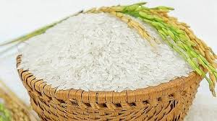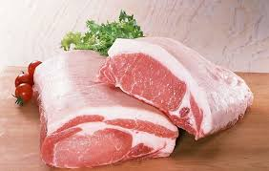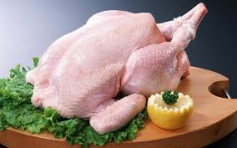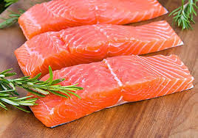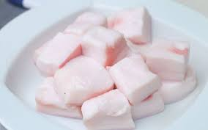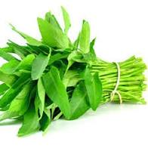  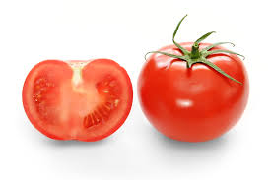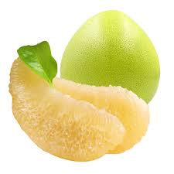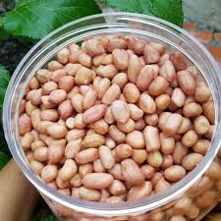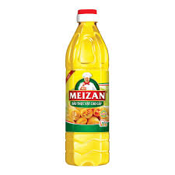  GV yêu cầu HS trong cùng một bàn thảo luận trong thời gian 2 phút để viết tên của của các loại thực phẩm được trình chiếu.  HS quan sát và tiếp nhận nhiệm vụ. | Đọc tên được một số loại thực phẩm thông dụng.
Thực hiện nhiệm vụ
HS quan sát, trao đổi nhóm cặp bàn, và nêu tên đúng loại thực phẩm.
GV theo dõi, giúp đỡ HS gặp khó khăn.
Báo cáo, thảo luận
GV yêu cầu đại diện nhóm trình bày, nhóm khác nhận xét và bổ sung.
Đại diện nhóm trình bày, nhóm khác nhận xét và bổ sung.
Kết luận và nhận định
GV nhận xét trình bày của HS.
GV chốt lại kiến thức.
GV dẫn dắt vào bài mới: Mặc dù có nhiều loại thực phẩm phục vụ nhu cầu ăn uống của con người. Nhưng các loại thực phẩm đó có 5 chất dinh dưỡng đó là chất đạm, chất béo, chất đường và tinh bột, chất vitamin và chất khoáng. Cụ thể các loại thực phẩm đó chứa chất dinh dưỡng nào, có vai trò như thế nào đối với cơ thể con người chúng ta vào bài hôm nay.
HS định hình nhiệm vụ học tập.
Hoạt động 2: Hình thành kiến thức mới
Nội dung 1. Tìm hiểu về giá trị dinh dưỡng của các nhóm thực phẩm(14’)
a.Mục tiêu: Vì sao hằng ngày chúng ta phải sử dụng nhiều loại thực phẩm khác nhau?Kể được tên một số nhóm thực phẩm chính. Nêu được giá trị dinh dưỡng của một số nhóm thực phẩm chính đối với sức khoẻ con người
b. Nội dung: Giá trị dinh dưỡng của các nhóm thực phẩm
c. Sản phẩm: Xếp loại các loại thực phẩm vào cùng một nhóm. Báo cáo hoạt động nhóm
d. Tổ chức hoạt động
Hoạt động của GV và HS | Nội dung cần đạt
Chuyển giao nhiệm vụ
GV yêu cầu HS quan sát hình ảnh sau  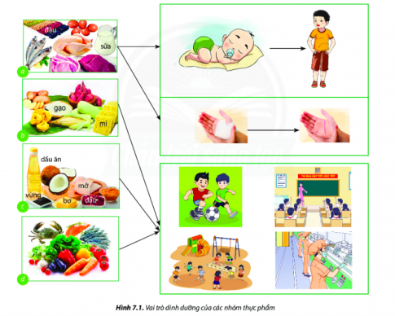  ? Em hãy cho biết tên các nhóm thựcphấm có trong hình a, b, c, d  ? Dựa vào các hình ảnh a, b, c, d,cho biết vai trò của mỗi nhóm thực phẩm đối với cơ thể con người  GV chia lớp làm thành các nhóm.  GV phát cho mỗi nhóm 01 giấy A0. Yêu cầu các nhóm tiến hành thảo luận và trả lời các câu hỏi trên. Thời gian là 5 phút  HS nhận nhiệm vụ. | 1.Giá trị dinh dưỡng của các nhóm thực phẩm  Căn cứ vào giá trị dinh dưỡng của mỗi loại thực phẩm, người ta chia thực phẩm thành 4 nhóm chính, bao gồm:  - Nhóm thực phẩm giàu chất đạm (protein): có vai trò xây dựng, tạo ra các tế bào mới để thay thế những tế bào già chết đi, giúp cơ thể sinh trưởng và phát triển.  - Nhóm thực phẩm giàu chất đường, bột (glucid): nguồn cung cấp năng lượng chủ yếu cho mọi hoạt động của cơ thể.  - Nhóm thực phẩm giàu chất béo (lipid): góp phần cung cấp năng lượng, giúp bảo vệ cơ thể và chuyển hoá một số vitamin cần thiết.  - Nhóm thực phẩm giàu chất khoáng và vitamin: tăng sức đề kháng của cơ thể, giúp cơ thể khoẻ mạnh để chống lại bệnh tật.
Thực hiện nhiệm vụ
HS hình thành nhóm; nhận giấy A0.
HS tiến hành thảo luận, trao đổi, thống nhất với nhau, hoàn thành yêu cầu nội dung của GV đề ra.
Báo cáo, thảo luận
GV yêu cầu các nhóm treo sản phẩm của nhóm về góc làm việc của từng nhóm. Nhóm cử đại diện trình bày để GV và các bạn nhận xét.
HS trình bày sản phẩm của nhóm, lắng nghe nhận xét của GV và các bạn.
Kết luận và nhận định
GV nhận xét phần trình bày HS.
GV chốt lại kiến thức.
HS nghe và ghi nhớ, ghi nội dung vào vở.
Nội dung 2: Tìm hiểu nhu cầu dinh dưỡng của cơ thể(14’)
a.Mục tiêu: Trình bày được nhu cầu dinh dưỡng của cơ thể con người
b. Nội dung: Nhu cầu dinh dưỡng của cơ thể
c. Sản phẩm: Báo cáo nhóm.
d. Tổ chức hoạt động
Hoạt động của GV và HS |  | Nội dung cần đạt
Chuyển giao nhiệm vụ
GV yêu cầu HS quan sát hình ảnh sau  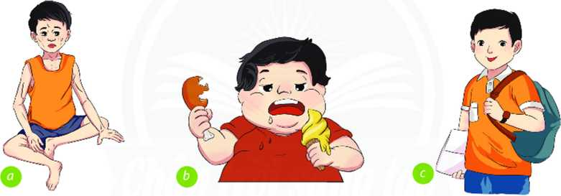  ? Thể trạng của mỗi bạn trong hình a, b, c thể hiện tình trạng dinh dưỡng của cơ thể như thế nào  GV yêu cầu HS trong cùng một bàn thảo luận trong thời gian 2 phút và trả lời câu hỏi.  HS quan sát và tiếp nhận nhiệm vụ. | 2.Nhu cầu dinh dưỡng của cơ thể  - Thiếu hoặc thừa chất dinh dưỡng đều gây ra tác hại đối với cơ thể.  - Nếu ăn uống thiếu chất thì cơ thể sẽ bị suy dinh dưỡng, phát triển chậm lại hoặc ngừng phát triển. Ngoài ra, trẻ suy dinh dưỡng sẽ có sức đề kháng yếu, dễ nhiễm bệnh và trí tuệ kém phát triển.  - Nếu ăn uống quá thừa so với nhu cầu cơ thể, kèm theo thói quen ít vận động thì các chất đạm và đường, bột sẽ tích luỳ trong cơ thể dưới dạng mở khiến cơ thể béo phì, vận động khó khăn, chậm chạp và dễ mắc một số bệnh như: cao huyết áp, tim mạch
Thực hiện nhiệm vụ
HS quan sát, trao đổi nhóm cặp bàn, và trả lời câu hỏi trên.
GV theo dõi, giúp đỡ HS gặp khó khăn.
Báo cáo, thảo luận
GV yêu cầu đại diện nhóm trình bày, nhóm khác nhận xét và bổ sung.
Đại diện nhóm trình bày, nhóm khác nhận xét và bổ sung.
Kết luận và nhận định
GV nhận xét trình bày của HS.
GV chốt lại kiến thức.
HS nghe và ghi nhớ, ghi nội dung vào vở.
Hoạt động 3: Luyện tập(8’)
a.Mục tiêu: Củng cố kiến thức về thực phẩm và dinh dưỡng
b. Nội dung: Thực phẩm và dinh dưỡng
c. Sản phẩm: Hoàn t hành được bài tập
d. Tổ chức thực hiện:
Hoạt động của GV và HS | Nội dung cần đạt
Chuyển giao nhiệm vụ
GV yêu cầu HS làm bài tập sau:  1.Em hãy phân loại những thực phẩm dưới đây theo các nhóm thực phẩm chính.  Thịt lợn (heo), cà rốt, cua, đậu cô ve, bí đao, rau muống, khoai lang, bánh mì, bông cải, cải thìa, sườn lợn, báp cải thảo, dứa, mỡ lợn, tôm khô, cá viên, su su, thịt gà, dâu ăn, gạo, cá ba sa. | Hoàn thành được bài tập
Thực hiện nhiệm vụ
HS tự suy nghĩ và hoàn thành bài tập.
Báo cáo, thảo luận
1-2 HS trình bày kết quả của mình, HS khác nhận xét và bổ sung.
Kết luận và nhận định
GV nhận xét, đánh giá trình bày của HS.
GV khen bạn có kết quả tốt nhất.
HS nghe và ghi nhớ.
Hoạt động 4: Vận dụng(5’)
a.Mục tiêu: Mở rộng kiến thức vào thực tiễn.
b. Nội dung: Thực phẩm và dinh dưỡng
c. Sản phẩm: Hoàn thành nhiệm vụ. Bản ghi trên giấy A4.
d. Tổ chức thực hiện:
Hoạt động của GV và HS | Nội dung cần đạt
Chuyển giao nhiệm vụ
GV yêu cầu HS về nhà hoàn thành yêu cầu sau:  1.Gia đình em thường dùng những món ăn nào? Mỗi món ăn cung cấp chất dinh dưỡng nào là chủ yếu?  Ghi trên giấy A4. Giờ sau nộp lại cho GV. | Bản ghi trên giấy A4.
Thực hiện nhiệm vụ
HS thực hiện nhiệm vụ của GV tại nhà
Báo cáo, thảo luận
HS trình bày kết quả của mình, HS khác nhận xét và bổ sung.
Kết luận và nhận định
GV nhận xét, đánh giá trình bày của HS.
GV khen bạn có kết quả tốt nhất.
HS nghe và ghi nhớ.

Tiết: 10
Ngày soạn: 5/11/2023
Ngày dạy:6/11/23

BÀI 4. THỰC PHẨM VÀ DINH DƯỠNG (t2)

I. MỤC TIÊU BÀI HỌC: Sau bài học này học sinh phải:
1. Kiến thức
-Nêu được thế nào là bữa ăn hợp lý.
- Nêu được sự phân chia bữa ăn hợp lý trong ngày.
- Nhận biết và hình thành thói quen ăn uống khoa học;
2. Năng lực
2.1. Năng lực công nghệ
- Nhận thức công nghệ:Nhận biết được giá trị dinh dưỡng, ý nghĩa của các nhóm thực phẩm đối với sức khỏe con người.
- Đánh giá công nghệ: Đưa ra nhận xét cho sự phù hợp về dinh dưỡng cho một thực đơn ăn uống.
2.2. Năng lực chung
- Năng lực tự chủ, tự học.
- Năng lực giao tiếp và hợp tác: Biết sử dụng thông tin để trình bày, thảo luận các vấn đề liên quan đến thực phẩm và dinh dưỡng, lắng nghe và phản hồi tích cực trong quá trình hoạt động nhóm
- Năng lực giải quyết vấn đề: Giải quyết được các tình huống đặt ra.
3. Phẩm chất
- Chăm chỉ: Có ý thức vận dụng kiến thức đã học vào thực tiễn cuộc sống.
- Trách nhiệm: Tích cực trong các hoạt động.
II. THIẾT BỊ DẠY HỌC VÀ HỌC LIỆU
1. Chuẩn bị của giáo viên
- Giấy A4. Phiếu học tập. Bài tập. Ảnh, power point.
2. Chuẩn bị của HS
- Dụng cụ học tập phục vụ cho quá trình hoạt động nhóm
- Học bài cũ. Đọc trước bài mới.
III. TIẾN TRÌNH DẠY HỌC
- Ổn định lớp (1’)
- Tiến trình bài dạy
Hoạt động 1: Giới thiệu bài mới (3’)
a.Mục tiêu: Dẫn dắt vào bài mới;
b. Nội dung: Giới thiệu nội dung bài học
c. Sản phẩm: Báo cáo hoạt động nhóm
d. Tổ chức hoạt động
Hoạt động của thầy và trò | Nội dung cần đạt
Chuyển giao nhiệm vụ
GV đưa ra tình huống về một bữa ăn như sau  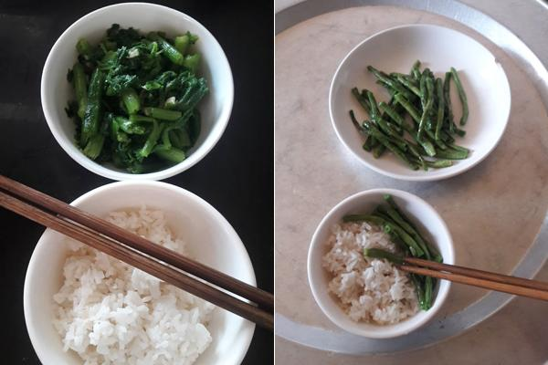  Bư  Bữa ăn trên đã hợp lý chưa? Vì sao?  GV yêu cầu HS thảo luận nhóm theo cặp bàn trong thời gian 2 phút để giải quyết tình huống trên.  HS tiếp nhận tình huống. | Giải quyết tình huống trên
Thực hiện nhiệm vụ
HS quan sát hình ảnh, thảo luận với bạn và giải quyết tình huống trên.
GV theo dõi, giúp đỡ HS gặp khó khăn.
Báo cáo, thảo luận
Đại diện nhóm trình bày, nhóm khác nhận xét và bổ sung.
Kết luận và nhận định
GV nhận xét phần trình bày của HS.
GV chốt lại kiến thức.
GV dẫn dắt vào bài mới: : Để sống, học tập và làm việc, con người cần được cung cấp đủ chất dinh dưỡng và năng lượng. Cung cấp chất dinh dưỡng và năng lượng thông qua các bữa ăn hàng ngày. Tổ chức bữa ăn hợp lý trong gia đình là việc làm thường xuyên và cần thiết. Vậy thế nào là bữa ăn hợp lý, phân chia bữa ăn trong ngày sao cho hợp lý chúng ta vào bài hôm nay.
HS định hình nhiệm vụ học tập.

Hoạt động 2: Hình thành kiến thức mới
Nội dung 1: Tìm hiểu thế nào là bữa ăn hợp lý(14’)
a.Mục tiêu: Nêu được thế nào là bữa ăn hợp lý
b. Nội dung: Xây dựng bữa ăn hợp lý
c. Sản phẩm: Báo cáo hoạt động nhóm
d. Tổ chức hoạt động
Hoạt động của GV và HS | Nội dung cần đạt
Chuyển giao nhiệm vụ
GV chiếu hình ảnh sau  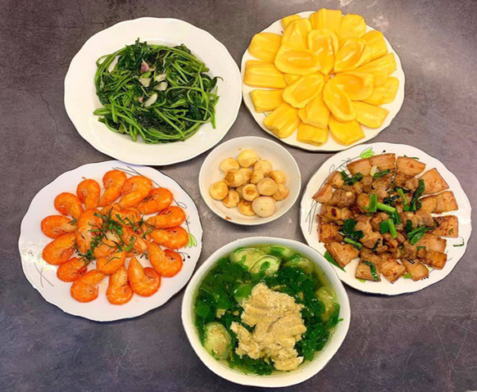  GV chia lớp thành các nhóm, tiến hành thảo luận và trả lời các câu hỏi bên dưới trong thời gian là 4 phút.  1.Kể tên các món có trong bữa ăn trên:  2.Kể tên các chất dinh dưỡng có trong món ăn trên:  3.Lượng thức ăn trên có đủ dùng cho 4 người không?  4.Món ăn trên có cảm giác ngon miệng không?  HS quan sát hình ảnh và nhận nhóm. | 3.Chế độ ăn uống khoa học  3.1.Xây dựng bữa ăn hợp lý  - Bữa ăn dinh dưỡng hợp lí phải có sự phối hợp đủ 4 nhóm thực phẩm chính với tỉ lệ thích hợp để cung cấp đầy đủ chất dinh dưỡng cần thiết cho nhu cầu của cơ thể.  - Bữa ăn dinh dưỡng hợp lí nên có đầy đủ các loại món ăn chính, gồm: món canh, món xào hoặc luộc, món mặn
Thực hiện nhiệm vụ
HS nhận nhóm, phân công nhiệm vụ, tiên hành thảo luận nhóm và hoàn thành yêu cầu của GV.
GV theo dõi, giúp đỡ HS gặp khó khăn
Báo cáo, thảo luận
GV yêu cầu đại diện nhóm trình bày, nhóm khác nhận xét và bổ sung.
Đại diện nhóm trình bày, nhóm khác nhận xét và bổ sung.
Kết luận và nhận định
GV nhận xét trình bày của HS.
GV chốt lại kiến thức.
HS ghi nhớ và ghi nội dung vào trong vở.
Nội dung 2: Tìm hiểu phân chia bữa ăn trong ngày(14’)
a.Mục tiêu: Nêu được sự phân chia bữa ăn trong ngày
b. Nội dung: Phân chia bữa ăn trong ngày
c. Sản phẩm: Hoàn thành nhiệm vụ. Báo cáo nhóm.
d. Tổ chức hoạt động
Hoạt động của GV và HS | Nội dung cần đạt
Chuyển giao nhiệm vụ
GV yêu cầu HS quan sát hình ảnh sau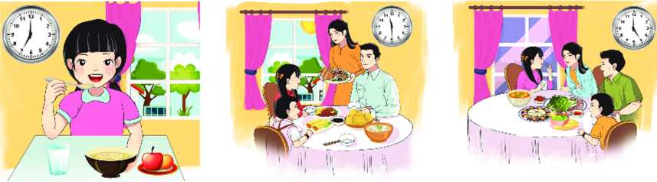  ? Thời gian phân chia các bữa ăn của gia đình trên như thế nào  ? Nếu trung bình thức ăn được tiêu hoả hết sau 4 giờ thì việc phân chia các bữa ăn của gia đình này cỏ hợp lí không? Vì sao?  GV yêu cầu HS trong cùng một bàn thảo luận trong thời gian 2 phút và trả lời câu hỏi.  HS quan sát và tiếp nhận nhiệm vụ. |  | 3.2. Phân chia bữa ăn trong ngày  - Ăn đúng bữa: Mỗi ngày cần ăn 3 bữa chính: Bữa sáng; bữa trưa; bữa tối.  - Ăn đúng cách: Tập trung, nhai kĩ và cảm nhận hương vị món ăn, tạo bầu không khí thân mật, vui vẻ.
Thực hiện nhiệm vụ
HS quan sát, trao đổi nhóm cặp bàn, và trả lời câu hỏi trên.
GV theo dõi, giúp đỡ HS gặp khó khăn.
Báo cáo, thảo luận
GV yêu cầu đại diện nhóm trình bày ý kiến của nhóm mình. Nhóm khác nhận xét và bổ sung.
Đại diện nhóm trình bày ý kiến của nhóm mình. Nhóm khác nhận xét và bổ sung.
Kết luận và nhận định
GV nhận xét phần trình bày HS.
GV chốt lại kiến thức.
HS nghe và ghi nhớ, ghi nội dung vào vở.
Hoạt động 3: Luyện tập(8’)
a.Mục tiêu: Củng cố kiến thức về thực phẩm và dinh dưỡng
b. Nội dung: Thực phẩm và dinh dưỡng
c. Sản phẩm: Hoàn t hành được bài tập
d. Tổ chức thực hiện:
Hoạt động của GV và HS | Nội dung cần đạt
Chuyển giao nhiệm vụ
GV yêu cầu HS làm bài tập sau:  1. Trong các bữa ăn dưới đây, em hãy cho biết bữa ăn nào có thành phần các nhóm thực phẩm hợp lí. Vì sao?  Bữa ăn số 1 Bữa ăn số 2 Bữa ăn số 3  - Cơm trắng -Thịt kho trứng -Cá rán -Canh mướp đắng - Cơm trắng - Su su, cà rốt xào - Giá hẹ xào - Canh cà chua nấu thịt bằm - Cơm trắng - Cá rô kho tộ - Canh chua nấu cá - Đậu cô ve xào thịt  HS nhận nhiệm vụ. | Hoàn thành được bài tập
Thực hiện nhiệm vụ
HS tự suy nghĩ và hoàn thành bài tập.
Báo cáo, thảo luận
1-2 HS trình bày kết quả của mình, HS khác nhận xét và bổ sung.
Kết luận và nhận định
GV nhận xét, đánh giá trình bày của HS.
GV khen bạn có kết quả tốt nhất.
HS nghe và ghi nhớ.
Hoạt động 4: Vận dụng(5’)
a.Mục tiêu: Mở rộng kiến thức vào thực tiễn.
b. Nội dung: Thực phẩm và dinh dưỡng
c. Sản phẩm: Hoàn thành nhiệm vụ. Bản ghi trên giấy A4.
d. Tổ chức thực hiện:
Hoạt động của GV và HS | Nội dung cần đạt
Chuyển giao nhiệm vụ
GV yêu cầu HS về nhà hoàn thành yêu cầu sau:  1.Xác định sự phân chia bữa ăn trong ngày ở gia đình em.  Ghi trên giấy A4. Giờ sau nộp lại cho GV. | Bản ghi trên giấy A4.
Thực hiện nhiệm vụ
HS thực hiện nhiệm vụ của GV tại nhà
Báo cáo, thảo luận
HS trình bày kết quả của mình, HS khác nhận xét và bổ sung.
Kết luận và nhận định
GV nhận xét, đánh giá trình bày của HS.
GV khen bạn có kết quả tốt nhất.
HS nghe và ghi nhớ.

Tiết: 11
Ngày soạn: 12/11/2023
Ngày dạy:13/11/23

BÀI 4. THỰC PHẨM VÀ DINH DƯỠNG (t3)

I. MỤC TIÊU BÀI HỌC: Sau bài học này học sinh phải:
1. Kiến thức
- Biết được các yếu tố của bữa ăn dinh dưỡng hợp lí
- Biết cách tính toán chi phí bữa ăn
- Xây dựng được bữa ăn dinh dưỡng hợp lí
2. Năng lực
2.1. Năng lực công nghệ
- Nhận thức công nghệ: Nhận biết được các yếu tố của bữa ăn dinh dưỡng hợp lí, biết cách tính toan chi phí của 1 bữa ăn và biết cách xây dựng một bữa ăn với đầy đủ dinh dưỡng một cách hợp lí.
- Đánh giá công nghệ: Đưa ra nhận xét cho thế nào là xây dựng bữa ăn dinh dưỡng hợp lí.
- Năng lực tự chủ, tự học.
- Năng lực giao tiếp và hợp tác: Biết sử dụng thông tin để trình bày, thảo luận các vấn đề liên quan đến thực phẩm và dinh dưỡng, lắng nghe và phản hồi tích cực trong quá trình hoạt động nhóm
- Năng lực giải quyết vấn đề: Giải quyết được các tình huống đặt ra.
3. Phẩm chất
- Chăm chỉ: Có ý thức vận dụng kiến thức đã học vào thực tiễn cuộc sống.
- Trách nhiệm: Tích cực trong các hoạt động.
II. THIẾT BỊ DẠY HỌC VÀ HỌC LIỆU
1. Chuẩn bị của giáo viên
- Giấy A4. Phiếu học tập. Bài tập. Ảnh, power point.
2. Chuẩn bị của HS
- Dụng cụ học tập phục vụ cho quá trình hoạt động nhóm
- Học bài cũ. Đọc trước bài mới.
III. TIẾN TRÌNH DẠY HỌC
- Ổn định lớp (1’)
- Tiến trình bài dạy
Hoạt động 1: Giới thiệu bài mới (3’)
a.Mục tiêu: Dẫn dắt vào bài mới;
b. Nội dung: Giới thiệu nội dung bài học
c. Sản phẩm: Báo cáo hoạt động nhóm
d. Tổ chức hoạt động
Hoạt động của thầy và trò | Nội dung cần đạt
Chuyển giao nhiệm vụ
GV đưa ra tình huống về một bữa ăn như sau  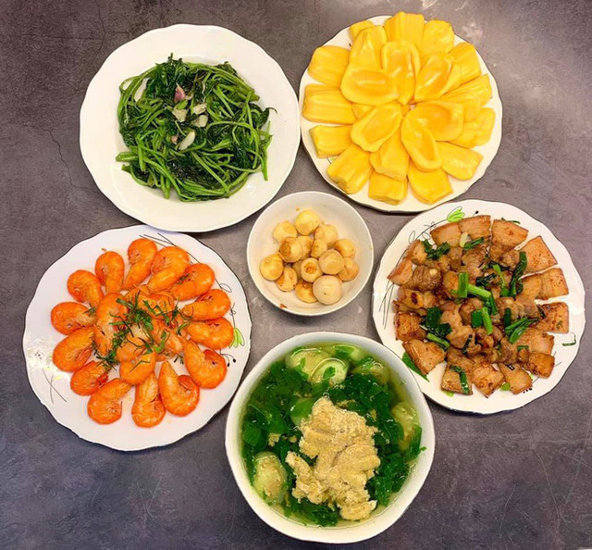  Bư  Bữa ăn trên đã hợp lý chưa? Vì sao?  GV yêu cầu HS thảo luận nhóm theo cặp bàn trong thời gian 2 phút để giải quyết tình huống trên.  HS tiếp nhận tình huống. | Giải quyết tình huống trên
Thực hiện nhiệm vụ
HS quan sát hình ảnh, thảo luận với bạn và giải quyết tình huống trên.
GV theo dõi, giúp đỡ HS gặp khó khăn.
Báo cáo, thảo luận
Đại diện nhóm trình bày, nhóm khác nhận xét và bổ sung.
Kết luận và nhận định
GV nhận xét phần trình bày của HS.
GV chốt lại kiến thức.
GV dẫn dắt vào bài mới: : Để sống, học tập và làm việc, con người cần được cung cấp đủ chất dinh dưỡng và năng lượng. Cung cấp chất dinh dưỡng và năng lượng thông qua các bữa ăn hàng ngày. Tổ chức bữa ăn hợp lý trong gia đình là việc làm thường xuyên và cần thiết. Vậy thế nào là bữa ăn hợp lý, phân chia bữa ăn trong ngày sao cho hợp lý chúng ta vào bài hôm nay.
HS định hình nhiệm vụ học tập.

Hoạt động 2: Hình thành kiến thức mới
Nội dung 1: Tìm hiểu các yếu tố của bữa ăn dinh dưỡng hợp lí (14’)
a.Mục tiêu: Nêu được các yếu tố của bữa ăn dinh dưỡng hợp lí
b. Nội dung: Các nhóm chính của thực phẩm
c. Sản phẩm: Báo cáo hoạt động nhóm
d. Tổ chức hoạt động
Hoạt động của GV và HS | Nội dung cần đạt
Chuyển giao nhiệm vụ
GV chiếu hình ảnh sau  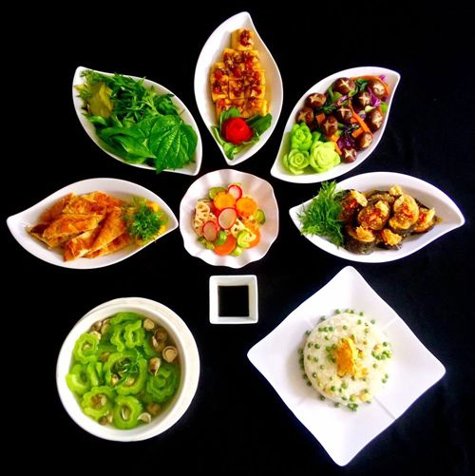  GV chia lớp thành các nhóm, tiến hành thảo luận và trả lời các câu hỏi bên dưới trong thời gian là 4 phút.  1.Kể tên các món có trong bữa ăn trên  2.Kể tên các chất dinh dưỡng có trong món ăn trên  3.Phân chia theo nhóm thực phẩm?  HS quan sát hình ảnh và nhận nhóm. | 4. Xây dựng bữa ăn dinh dưỡng hợp lí  4.1. Các yếu tố của bữa ăn dinh dưỡng hợp lí  - Bữa ăn dinh dưỡng hợp lí phải có sự phối hợp đủ 4 nhóm thực phẩm chính với tỉ lệ thích hợp để cung cấp đầy đủ chất dinh dưỡng cần thiết cho nhu cầu của cơ thể.  - Bữa ăn dinh dưỡng hợp lí nên có đầy đủ các loại món ăn chính, gồm: món canh, món xào hoặc luộc, món mặn
Thực hiện nhiệm vụ
HS nhận nhóm, phân công nhiệm vụ, tiên hành thảo luận nhóm và hoàn thành yêu cầu của GV.
GV theo dõi, giúp đỡ HS gặp khó khăn
Báo cáo, thảo luận
GV yêu cầu đại diện nhóm trình bày, nhóm khác nhận xét và bổ sung.
Đại diện nhóm trình bày, nhóm khác nhận xét và bổ sung.
Kết luận và nhận định
GV nhận xét trình bày của HS.
GV chốt lại kiến thức.
HS ghi nhớ và ghi nội dung vào trong vở.
Nội dung 2: Chi phí của bữa ăn (14’)
a.Mục tiêu: Tính được chi phí của bữa ăn
b. Nội dung: Chi phí của bữa ăn gồm những gì? Cách tính?
c. Sản phẩm: Hoàn thành nhiệm vụ. Báo cáo nhóm.
d. Tổ chức hoạt động
Hoạt động của GV và HS | Nội dung cần đạt
Chuyển giao nhiệm vụ
GV yêu cầu HS quan sát hình ảnh sau 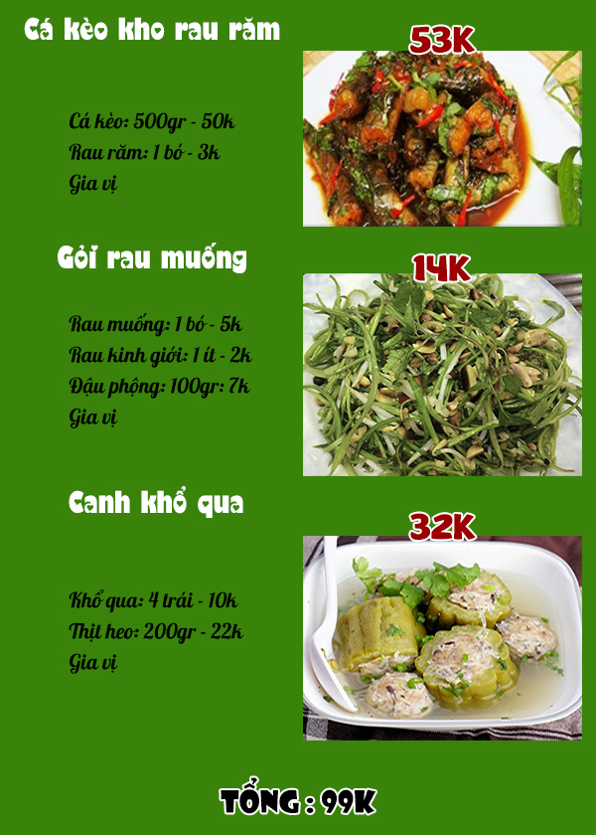  - Chi phí cho bữa ăn trên hợp lí chưa?  Vì sao?  GV yêu cầu HS trong cùng một bàn thảo luận trong thời gian 2 phút và trả lời câu hỏi.  HS quan sát và tiếp nhận nhiệm vụ. |  | 4.2. Chi phí của bữa ăn  - Chi phí của mỗi loại thực phẩm cần dùng = đơn giá x số lượng cần dùng.  - Chi phí cho mỗi món ăn = chi phí thực phẩm thứ nhất + chi phí thực phẩm thứ hai +….  - Chi phí cho bữa ăn = chi phí món ăn thứ nhất + chi phí món ăn thứ hai +…
Thực hiện nhiệm vụ
HS quan sát, trao đổi nhóm cặp bàn, và trả lời câu hỏi trên.
GV theo dõi, giúp đỡ HS gặp khó khăn.
Báo cáo, thảo luận
GV yêu cầu đại diện nhóm trình bày ý kiến của nhóm mình. Nhóm khác nhận xét và bổ sung.
Đại diện nhóm trình bày ý kiến của nhóm mình. Nhóm khác nhận xét và bổ sung.
Kết luận và nhận định
GV nhận xét phần trình bày HS.
GV chốt lại kiến thức.
HS nghe và ghi nhớ, ghi nội dung vào vở.
Hoạt động 3: Các bước xây dựng bữa ăn dinh dưỡng hợp lí (8’)
a.Mục tiêu: Các bước xây dựng bữa ăn dinh dưỡng hợp lí
b. Nội dung: Biết được Các bước xây dựng bữa ăn dinh dưỡng hợp lí
c. Sản phẩm: Hoàn thành được bài tập
d. Tổ chức thực hiện:
Hoạt động của GV và HS | Nội dung cần đạt
Chuyển giao nhiệm vụ
GV yêu cầu HS làm bài tập sau:  1. Sắp xếp lại thế nào là quy trình xây dựng bữa ăn dinh dưỡng hợp lí cho gia đình  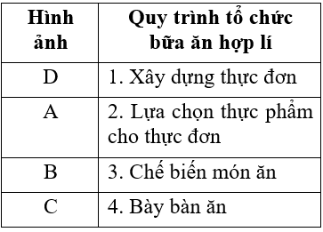  HS nhận nhiệm vụ và trả lời theo yêu cầu. | 4.3. Các bước xây dựng bữa ăn dinh dưỡng hợp lí  1, Lập danh sách các món ăn theo từng loại  2, Chọn các món ăn chính  3, Chọn thêm các món ăn kèm  4, Hoàn thiện bữa ăn
Thực hiện nhiệm vụ
HS tự suy nghĩ và hoàn thành bài tập.
Báo cáo, thảo luận
1-2 HS trình bày kết quả của mình, HS khác nhận xét và bổ sung.
Kết luận và nhận định
GV nhận xét, đánh giá trình bày của HS.
GV khen bạn có kết quả tốt nhất.
HS nghe và ghi nhớ.
Hoạt động 4: Vận dụng(5’)
a.Mục tiêu: Mở rộng kiến thức vào thực tiễn.
b. Nội dung: Thực phẩm và dinh dưỡng
c. Sản phẩm: Hoàn thành nhiệm vụ. Bản ghi trên giấy A4.
d. Tổ chức thực hiện:
Hoạt động của GV và HS | Nội dung cần đạt
Chuyển giao nhiệm vụ
GV yêu cầu HS về nhà hoàn thành yêu cầu sau:  1.Xác định các yếu tố của bữa ăn ở gia đình em. Tính toan chi phí của một bữa ăn điển hình hằng ngày của gia đình.  Ghi trên giấy A4. Giờ sau nộp lại cho GV. | Bản ghi trên giấy A4.
Thực hiện nhiệm vụ
HS thực hiện nhiệm vụ của GV tại nhà
Báo cáo, thảo luận
HS trình bày kết quả của mình, HS khác nhận xét và bổ sung.
Kết luận và nhận định
GV nhận xét, đánh giá trình bày của HS.
GV khen bạn có kết quả tốt nhất.
HS nghe và ghi nhớ.

Tiết: 12
Ngày soạn:20/11 /2023
Ngày dạy:21/11/23

BẢO QUẢN VÀ CHẾ BIẾN THỰC PHẨM TRONG GIA ĐÌNH (t1)

I. MỤC TIÊU BÀI HỌC: Sau bài học này học sinh phải:
1. Kiến thức
- Nêu được vai trò, ý nghĩa của việc bảo quảnthực phẩm;
-Trình bày được một số phương pháp bảo quảnthực phẩm phổ biến
2. Năng lực
2.1. Năng lực công nghệ
- Nhận thức công nghệ:Nhận biết được vai trò, ý nghĩa của bảo quản thực phẩm.Nhận biết được một số phương pháp bảo quản thực phẩm phổ biến.
- Sử dụng công nghệ: Sử dụng biện pháp để bảo quản thực phẩm.
- Đánh giá công nghệ: Đưa ra nhận xét cho sự phù hợp về dinh dưỡng cho một thực đơn ăn uống.
2.2. Năng lực chung
- Năng lực tự chủ, tự học.
- Năng lực giao tiếp và hợp tác: Biết sử dụng thông tin để trình bày, thảo luận các vấn đề liên quan đến bảo quản và chế biến thực phẩm trong gia đình, lắng nghe và phản hồi tích cực trong quá trình hoạt động nhóm
- Năng lực giải quyết vấn đề: Giải quyết được các tình huống đặt ra.
3. Phẩm chất
- Chăm chỉ: Có ý thức vận dụng kiến thức đã học vào thực tiễn cuộc sống.
- Trách nhiệm: Tích cực trong các hoạt động.
II. THIẾT BỊ DẠY HỌC VÀ HỌC LIỆU
1. Chuẩn bị của giáo viên
- Giấy A4. Phiếu học tập. Bài tập . Ảnh, power point.
2. Chuẩn bị của HS
- Dụng cụ học tập phục vụ cho quá trình hoạt động nhóm
- Học bài cũ. Đọc trước bài mới.
III. TIẾN TRÌNH DẠY HỌC
- Ổn định lớp (1’)
- Tiến trình bài dạy
Hoạt động 1: Giới thiệu bài mới (3’)
a.Mục tiêu: Dẫn dắt vào bài mới
b. Nội dung: Giới thiệu nội dung bài học
c. Sản phẩm: Trả lời được câu hỏi
d. Tổ chức hoạt động
Hoạt động của GV và HS |  | Nội dung cần đạt
Chuyển giao nhiệm vụ
GV yêu cầu HS quan sát hình ảnh sau  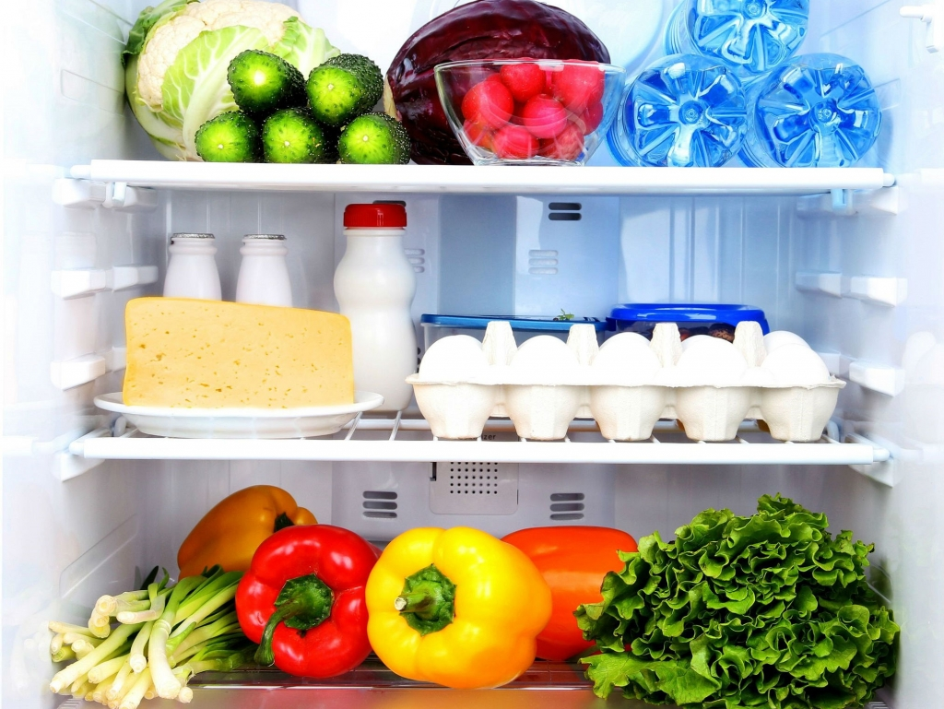  ? Kể tên các loại thực phẩm đang được bảo quản  ? Vì sao các thực phẩm đó lại chậm hư hỏng  GV yêu cầu HS quan sát, GV yêu cầu HS trong cùng một bàn thảo luận trong thời gian 2 phút và trả lời các câu hỏi trên  HS quan sát và tiếp nhận nhiệm vụ. | Trả lời được câu hỏi
Thực hiện nhiệm vụ
HS quan sát, trao đổi nhóm cặp bàn, và hoàn thành yêu cầu của GV.
GV theo dõi, giúp đỡ HS gặp khó khăn.
Báo cáo, thảo luận
GV yêu cầu đại diện nhóm trình bày, nhóm khác nhận xét và bổ sung.
Đại diện nhóm trình bày, nhóm khác nhận xét và bổ sung.
Kết luận và nhận định
GV nhận xét trình bày của HS.
GV chốt lại kiến thức.
GV dẫn dắt vào bài mới: Thực phẩm phải bảo quản chu đáo, cẩn thận; cung cấp đủ chất dinh dưỡng và năng lượng cho cơ thể. Vậy cần tiến hành bảo quản thực phẩm như thế nào thì chúng ta vào bài hôm nay.
HS định hình nhiệm vụ học tập.
Hoạt động 2: Hình thành kiến thức mới
Nội dung 1. Tìm hiểu vai trò, ý nghĩa của bảo quản thực phẩm(13’)
a.Mục tiêu: Nêu được vai trò, ý nghĩa của bảo quản thực phẩm trong gia đình
b. Nội dung: Vai trò, ý nghĩa của bảo quản thực phẩm.
c. Sản phẩm: Báo cáo nhóm
d. Tổ chức hoạt động
Hoạt động của GV và HS | Nội dung cần đạt
Chuyển giao nhiệm vụ
GV chiếu hình ảnh sau, yêu cầu HS quan sát  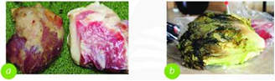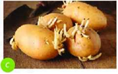  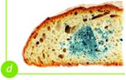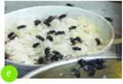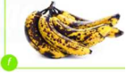  GV yêu cầu HS quan sát, GV yêu cầu HS trong cùng một bàn thảo luận trong thời gian 2 phút và trả lời các câu hỏi trên  1.Thựcphẩm có thể bị hư hỏng do những nguyên nhân nào?  2. Làm thế nào đế hạn chế các tác nhân gây hư hỏng thực phấm  HS nhận nhiệm vụ. |  | 1.Bảo quản thực phẩm  1.1.Vai trò, ý nghĩa của bảo quản thực phẩm  - Ngăn chặn sự xâm nhập và phát triển của vi sinh vật gây hại  - Làm chậm quá trình hư hỏng của thực phẩm.  - Các phương pháp bảo quản khác nhau tạo nên nhiều sản phẩm thực phẩm có thời hạn sử dụng lâu dài, làm tăng tính đa dạng của thực phẩm, tạo sự thuận tiện cho con người trong việc chế biến và sử dụng.
Thực hiện nhiệm vụ
HS quan sát, trao đổi nhóm cặp bàn, và hoàn thành yêu cầu của GV.
GV theo dõi, giúp đỡ HS gặp khó khăn.
Báo cáo, thảo luận
GV yêu cầu đại diện nhóm trình bày, nhóm khác nhận xét và bổ sung.
Đại diện nhóm trình bày, nhóm khác nhận xét và bổ sung.
Kết luận và nhận định
GV nhận xét trình bày của HS.
GV chốt lại kiến thức.
HS ghi nhớ và ghi nội dung vào trong vở.
Nội dung 1. Tìm hiểu các phương pháp bảo quản thực phẩm(15’)
a.Mục tiêu: Trình bày được một số phương pháp bảo quảnthực phẩm phổ biến
b. Nội dung: Phương pháp bảo quản thực phẩm
c. Sản phẩm: Bản ghi trên giấy A4. Hoàn thành nhiệm vụ.
d. Tổ chức hoạt động
Hoạt động của GV và HS | Nội dung cần đạt
Chuyển giao nhiệm vụ
GV yêu cầu HS quan sát hình ảnh sau  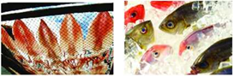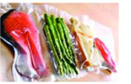  Hình 1 Hình 2 Hình 3 Hình 4  Hình 5 Hình 6 Hình 7 Hình 8  Một số phương pháp bào quản thực phẩm  GV chia lớp làm các nhóm(8HS/1 nhóm)  GV phát giấy màu cho các nhóm, yêu cầu các nhóm ghi đúng nội dung tương ứng với từng phương pháp bảo quản thực phẩm hình 1, hình 2, hình 3, hình 4, hình 5, hình 6, hình 7, hình 8trong thời gian 2 phút.  HS quan sát và tiếp nhận nhiệm vụ. |  | 1.2. Phương pháp bảo quản thực phẩm  - Bảo quản bằng nhiều phương pháp như: phơi khô hoặc sấy khô, ướp lạnh, cấp đông, ngâm giấm, ngâm đường, ướp muối, muối chua, hút chân không,...  - Tuỳ từng loại thực phẩm và điều kiện bảo quản, người sử dụng có thể lựa chọn phương pháp
Thực hiện nhiệm vụ
HS nhận nhóm, phân chia nhiệm vụ, tiến hành thảo luận và ghi đúng phương pháp bảo quản thực phẩm tương ứng.
GV theo dõi, giúp đỡ HS gặp khó khăn.
Báo cáo, thảo luận
GV yêu cầu đại diện nhóm lên bảng dán ý kiến của nhóm mình tương ứng với biện pháp bảo quản phù hợp tương ứng với hình 1, hình 2, hình 3, hình 4, hình 5, hình 6, hình 7, hình 8
Đại diện nhóm lên bảng dán ý kiến của nhóm mình tương ứng với biện pháp bảo quản phù hợp tương ứng với hình 1, hình 2, hình 3, hình 4, hình 5, hình 6, hình 7, hình 8
GV yêu cầu đại diện nhóm trình bày, nhóm khác nhận xét và bổ sung.
Đại diện nhóm trình bày, nhóm khác nhận xét và bổ sung.
Kết luận và nhận định
GV nhận xét trình bày của HS.
GV chốt lại kiến thức.
HS nghe và ghi nhớ, ghi nội dung vào trong vở
Hoạt động 3: Luyện tập(8’)
a.Mục tiêu: Củng cố kiến thức về bảo quản và chế biến thực phẩm trong gia đình
b. Nội dung: Bảo quản và chế biến thực phẩm trong gia đình
c. Sản phẩm: Hoàn thành được bài tập.
d. Tổ chức thực hiện:
Hoạt động của GV và HS | Nội dung cần đạt
Chuyển giao nhiệm vụ
GV yêu cầu HS làm bài tập sau:  Bài tập 1: . Em hãy cho biết những sản phẩm dưới đây được bảo quản bằng phương pháp nào. (Lưu ý: Một sản phẩm có thể được xử lí kết hợp nhiều phương pháp bảo quản).  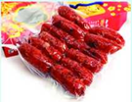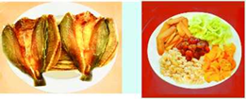  Lạp xường Cá khô Các loại mứt  HS nhận nhiệm vụ. | Hoàn thành được bài tập.
Thực hiện nhiệm vụ
HS tự suy nghĩ và hoàn thành bài tập.
Báo cáo, thảo luận
1-2 HS trình bày kết quả của mình, HS khác nhận xét và bổ sung.
Kết luận và nhận định
GV nhận xét, đánh giá trình bày của HS.
GV khen bạn có kết quả tốt nhất.
HS nghe và ghi nhớ.
Hoạt động 4: Vận dụng(5’)
a.Mục tiêu: Mở rộng kiến thức vào thực tiễn.
b. Nội dung: Bảo quản và chế biến thực phẩm trong gia đình
c. Sản phẩm: Hoàn thành nhiệm vụ. Bản ghi trên giấy A4.
d. Tổ chức thực hiện:
Hoạt động của GV và HS | Nội dung cần đạt
Chuyển giao nhiệm vụ
GV yêu cầu HS về nhà hoàn thành yêu cầu sau:  1.Mô tả các biện pháp đã được gia đình em sử dụng trong việc bảo quản thực phẩm tại gia đình  Ghi trên giấy A4. Giờ sau nộp lại cho GV. | Bản ghi trên giấy A4.
Thực hiện nhiệm vụ
HS thực hiện nhiệm vụ của GV tại nhà
Báo cáo, thảo luận
HS trình bày kết quả của mình, HS khác nhận xét và bổ sung.
Kết luận và nhận định
GV nhận xét, đánh giá trình bày của HS.
GV khen bạn có kết quả tốt nhất.
HS nghe và ghi nhớ.
PHỤ LỤC 1. Phiếu học tập 1. Em hãy hoàn thành nội dung bảng sau
Các phương pháp chế biến không sử dụng nhiệt | Trộn hỗn hợp | Ngâm chua
Khái niệm
Quy trình thực hiện
- Sơ chế nguyên liệu
- Chế biến món ăn
- Trình bày món ăn
Nhược điểm

Tiết: 13
Ngày soạn:24/11 /2023
Ngày dạy:27/11/23

BẢO QUẢN VÀ CHẾ BIẾN THỰC PHẨM TRONG GIA ĐÌNH (t2)

I. MỤC TIÊU BÀI HỌC: Sau bài học này học sinh phải:
1. Kiến thức
- Nêu được vai trò, ý nghĩa của việc chế biến thực phẩm;
-Trình bày được một số phương pháp chế biến thực phẩm phổ biến
- Hình thành thói quen chế biến thực phẩm đảm bảo an toàn, vệ sinh
2. Năng lực
2.1. Năng lực công nghệ
- Nhận thức công nghệ:Nhận biết được vai trò, ý nghĩa của chế biến thực phẩm.Nhận biết được một số phương pháp chế biến thực phẩm phổ biến.
- Sử dụng công nghệ: Chế biến được món ăn đơn giản theo phương pháp sử dụng nhiệt
- Đánh giá công nghệ: Đưa ra nhận xét cho sự phù hợp về dinh dưỡng cho một thực đơn ăn uống.
2.2. Năng lực chung
- Năng lực tự chủ, tự học.
- Năng lực giao tiếp và hợp tác: Biết sử dụng thông tin để trình bày, thảo luận các vấn đề liên quan đến bảo quản và chế biến thực phẩm trong gia đình, lắng nghe và phản hồi tích cực trong quá trình hoạt động nhóm
- Năng lực giải quyết vấn đề: Giải quyết được các tình huống đặt ra.
3. Phẩm chất
- Chăm chỉ: Có ý thức vận dụng kiến thức đã học vào thực tiễn cuộc sống.
- Trách nhiệm: Tích cực trong các hoạt động.
II. THIẾT BỊ DẠY HỌC VÀ HỌC LIỆU
1. Chuẩn bị của giáo viên
- Giấy A4. Phiếu học tập. Bài tập . Ảnh, power point.
2. Chuẩn bị của HS
- Dụng cụ học tập phục vụ cho quá trình hoạt động nhóm
- Học bài cũ. Đọc trước bài mới.
III. TIẾN TRÌNH DẠY HỌC
- Ổn định lớp (1’)
- Tiến trình bài dạy
Hoạt động 1: Giới thiệu bài mới (3’)
a.Mục tiêu: Dẫn dắt vào bài mới
b. Nội dung: Giới thiệu nội dung bài học
c. Sản phẩm: Hoàn thành nhiệm vụ.
d. Tổ chức hoạt động
Hoạt động của GV và HS | Nội dung cần đạt
Chuyển giao nhiệm vụ
GV đưa ra hình ảnh về một số món ăn  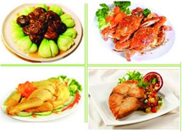  GV yêu cầu HS trong cùng một bàn thảo luận trong thời gian 2 phút và cho biết thực phẩm đã được chế biến thành món ăn ngon như thế nào?  HS quan sát và tiếp nhận nhiệm vụ. | Hoàn thành nhiệm vụ.
Thực hiện nhiệm vụ
HS quan sát, trao đổi nhóm cặp bàn, và hoàn thành yêu cầu của GV.
GV theo dõi, giúp đỡ HS gặp khó khăn.
Báo cáo, thảo luận
GV yêu cầu đại diện nhóm trình bày, nhóm khác nhận xét và bổ sung.
Đại diện nhóm trình bày, nhóm khác nhận xét và bổ sung.
Kết luận và nhận định
GV nhận xét trình bày của HS.
GV chốt lại kiến thức.
GV dẫn dắt vào bài mới: Thực phẩm phải được chế biến đa dạng, phong phú; cung cấp đủ chất dinh dưỡng và năng lượng cho cơ thể. Vậy cần tiến hành chế biến thực phẩm như thế nào thì chúng ta vào bài hôm nay.
HS định hình nhiệm vụ học tập.
Hoạt động 2: Hình thành kiến thức mới
Nội dung 1. Tìm hiểu khái quát về chế biến thực phẩm(8’)
a.Mục tiêu: Nêu được vai trò, ý nghĩa của bảo quảnthực phẩm trong gia đình
b. Nội dung: Vai trò, ý nghĩa của bảo quản thực phẩm.
c. Sản phẩm: Báo cáo hoạt động nhóm
d. Tổ chức hoạt động
Hoạt động của GV và HS | Nội dung cần đạt
Chuyển giao nhiệm vụ
GV chiếu hình ảnh sau, yêu cầu HS quan sát  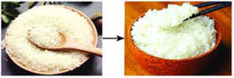  Gạo Cơm  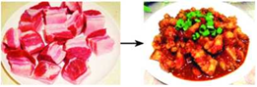  Thịt lợn Thịt kho tàu  GV yêu cầu HS trong cùng một bàn thảo luận trong thời gian 2 phút và trả lời câu hỏi sau:  1.Nêu cảm nhận của em về các thực phâm trước và sau khi được chế biến ở trên?  2. Vì sao nên chế biến thựcphẩm trước khi sử dụng?  HS quan sát và tiếp nhận nhiệm vụ. | 2. Chế biến thực phẩm  2.1.Vai trò, ý nghĩa của chế biến thực phẩm  - Thực phẩm trở nên chín mềm, dễ tiêu hoá, đảm bảo vệ sinh và an toàn cho người sử dụng  - Thực phẩm có thể được chế biến thành nhiều món ăn có hương vị thơm ngon, đặc trưng cho các dân tộc, vùng miền khác nhau.  - Các phương pháp chế biến thực phẩm giúp gia tăng tính đa dạng của món ăn, làm phong phú bữa ăn cho con người.
Thực hiện nhiệm vụ
HS quan sát, trao đổi nhóm cặp bàn, và trả lời được câu hỏi trên.
GV theo dõi, giúp đỡ HS gặp khó khăn.
Báo cáo, thảo luận
GV yêu cầu đại diện nhóm trình bày, nhóm khác nhận xét và bổ sung.
Đại diện nhóm trình bày, nhóm khác nhận xét và bổ sung.
Kết luận và nhận định
GV nhận xét trình bày của HS.
GV chốt lại kiến thức.
HS ghi nhớ và ghi nội dung vào trong vở.
Nội dung 2. Tìm hiểu một số phương pháp chế biến thực phẩm phổ biến(20’)
a.Mục tiêu: Trình bày được một số phương pháp chế biến thực phẩm phổ biến.
b. Nội dung: Các phương pháp chế biến thực phẩm phổ biến
c. Sản phẩm: Bản ghi trên giấy A4. Hoàn thành nhiệm vụ.
d. Tổ chức hoạt động
Hoạt động của GV và HS | Nội dung cần đạt
Nhiệm vụ 1. Tìm hiểu phương pháp chế biến thực phẩm không sử dụng nhiệt
Chuyển giao nhiệm vụ
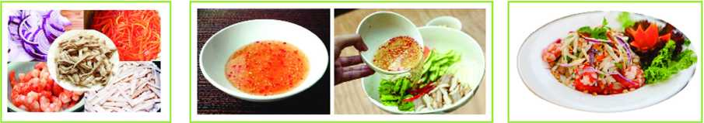  Sơ chế nguyên liệu Chế biến món ăn Trình bày món ăn  Quy trình trộn hỗn hợp thực phẩm  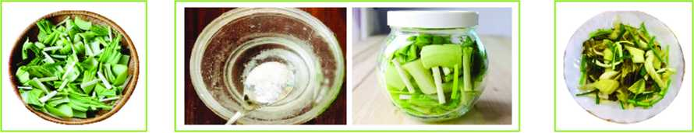  Sơ chế nguyên liệu Chế biến món ăn Trình bày món ăn  Quy trình muối chua  GV đưa ra PHT1 và yêu cầu HS hoàn thành trong thời gian 3 phút.  HS nhận nhiệm vụ. |  |  | 2.2. Phương pháp chế biến thực phẩm không sử dụng nhiệt  a.Trộn hỗn hợp  - Trộn hỗn hợp là phương pháp trộn các nguyên liệu thực phẩm với hỗn hợp nước trộn, tạo nên món ăn có hương vị đặc trưng.  - Quy trình chung để trộn hỗn hợp thực phẩm gồm các bước:  + Sơ chế nguyên liệu: làm sạch các loại nguyên liệu và cắt, thái phù hợp. Đối với nguyên liệu động vật phải làm chín trước khi cắt, thái  + Chế biến món ăn: pha hỗn hợp nước trộn. Sau đó trộn đều các nguyên liệu với hỗn hợp nước trộn  + Trình bày món ăn: sắp xếp món ăn lên đĩa, trang trí đẹp  mắt.  b. Ngâm chua  - Ngâm chua: là phương pháp ngâm thực phẩm vào hỗn hợp nước ngâm một thời gian để thực phẩm lên men vi sinh vật hoặc thấm hỗn hợp nước ngâm, tạo ra món ăn có vị chua đặc trưng  - Quy trình chung để ngâm chua thực phẩm gồm các bước:  + Sơ chế nguyên liệu: liệlàm sạch các loại nguyên liệu và cắt, thái phù hợp. Đối với nguyên liệu động vật phải làm chín trước khi cắt, thái.  + Chế biến món ăn: pha hỗn hợp nước ngâm. Sau đó ngâm các nguyên liệu trong hỗn hợp nước ngâm.  + Trình bày món ăn: sắp xếp món ăn lên đĩa, trang trí đẹp mắt.
Thực hiện nhiệm vụ
HS nhận PHT1 và hoàn thành phiếu.
GV yêu cầu HS trao đổi PHT1 cho nhau.
HS đổi phiếu cho nhau.
GV chiếu đáp án và yêu cầu HS chấm điểm PHT1 của bạn.
HS chấm điểm PHT1 của bạn.
Báo cáo, thảo luận
GV yêu cầu HS nhận xét bài của bạn.
HS nhận xét bài của bạn.
Kết luận và nhận định
GV nhận xét phần trình bày HS.
GV chốt lại kiến thức.
HS nghe và ghi nhớ, ghi nội dung vào vở.
Nhiệm vụ 2. Tìm hiểu phương pháp chế biến có sử dụng nhiệt
Chuyển giao nhiệm vụ
GV yêu cầu HS quan sát hình ảnh sau  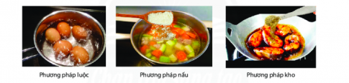  Các phương pháp làm chín thực phẩm trong nước  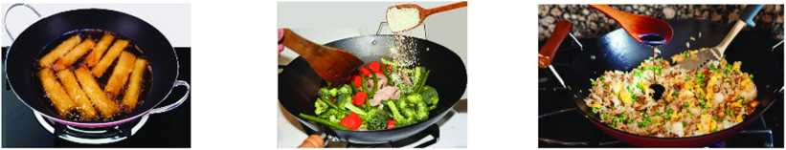  Phương pháp rán Phương pháp xào Phương pháp rang  Các phương pháp làm chín thực phẩm trong chất béo  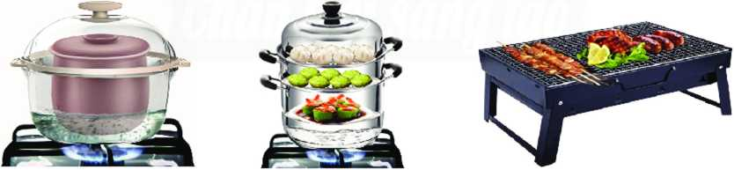  Phương pháp chưng Phương pháp hấp Phương pháp nướng  Các phương pháp làm chín thực phẩm bàng hơi nước  và bàng nguồn nhiệt trực tiếp  GV chia lớp thành 6 nhóm và yêu cầu các nhóm thực hiện nội dung sau trong thời gian 3 phút  Nhóm 1, 2. Tìm hiểu về phương pháp làm chín thực phẩm trong nước và cho biết cách tiến hành các phương pháp sau:  - Luộc  - Nấu  - Kho  Nhóm 3, 4. Tìm hiểu về phương pháp làm chín thực phẩm trong chất béo và cho biết cách tiến hành các phương pháp sau:  - Rán  - Xào  - Rang  Nhóm 5, 6. Tìm hiểu về phương pháp làm chín thực phẩm bằng hơi nước và bằng nguồn nhiệt trực tiếp và cho biết cách tiến hành các phương pháp sau:  - Hấp và chưng  - Nướng  HS quan sát và tiếp nhận nhiệm vụ. |  | 2.3.Các phương pháp chế biến thực phẩm có sử dụng nhiệt  a.Các phương pháp làm chín thực phẩm trong nước:  - Luộc: làm chín mềm thực phẩm trong môi trường nhiều nước với thời gian thích hợp.  - Nấu là làm chín thực phẩm trong môi trường nhiều nước, có nêm gia vị vừa ăn.  - Kho là làm chín mềm thực phẩm trong lượng nước vừa phải với vị mặn đậm đà.  b.Các phương pháp làm chín thực phẩm trong chất béo:  - Rán(chiên): là làm chín thực phẩm với lượng chất béo khá nhiều, đun với lửa vừa  - Xào là làm chín thực phẩm với lượng chất béo vừa phải, đun với lửa to trong thời gian ngắn.  - Rang là làm chín thực phẩm với lượng chất béo rất ít, đun với lửa vừa.  c. Phương pháp làm chín thực phẩm bằng hơi nước và bằng nguồn nhiệt trực tiếp  - Hấp (đồ) và chưng là các phương pháp làm chín thực phẩm bằng sức nóng của hơi nước.  -Nướng là phương pháp làm chín thực phẩm bằng sức nóng trực tiếp của nguồn nhiệt.
Thực hiện nhiệm vụ
HS nhận nhóm và nhận nhiệm vụ, phân công nhiệm vụ trong nhóm, tiến hành thảo luận và hoàn thành yêu cầu của GV.
GV theo dõi, giúp đỡ HS gặp khó khăn.
Báo cáo, thảo luận
GV yêu cầu đại diện nhóm trình bày, nhóm khác nhận xét và bổ sung.
Đại diện nhóm trình bày, nhóm khác nhận xét và bổ sung.
Kết luận và nhận định
GV nhận xét trình bày của HS.
GV chốt lại kiến thức.
HS nghe và ghi nhớ, ghi nội dung vào vở.
Hoạt động 3: Luyện tập(8’)
a.Mục tiêu: Củng cố kiến thức về bảo quản và chế biến thực phẩm trong gia đình
b. Nội dung: Bảo quản và chế biến thực phẩm trong gia đình
c. Sản phẩm: Hoàn thành được bài tập.
d. Tổ chức thực hiện:
Hoạt động của GV và HS | Nội dung cần đạt
Chuyển giao nhiệm vụ
GV yêu cầu HS làm bài tập sau:  Bài tập 1. Em hãy sắp xếp các hình ảnh thực hiện món cơm rang trứng vào từng bước của quy trình chế biến cho phù hợp: sơ chế nguyên liệu, chế biến món ăn, trình bày món ăn.  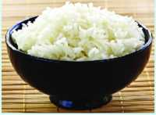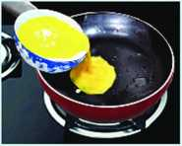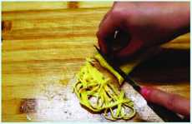  Nấu cơm Tráng trứng Cắt trứng thành sợi nhỏ  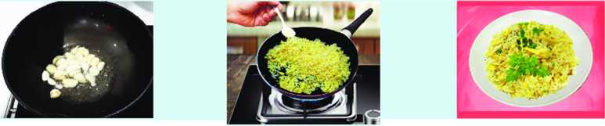  Phi tỏi (hoặc hành) vàng, thơm Cho cơm và trứng vào rang chung,Xới cơm ra đĩa, bày thêm trứng,  Nêmgia vị, hànhlá,rau mùi lên mặt cơm  HS nhận nhiệm vụ. | Hoàn thành được bài tập.
Thực hiện nhiệm vụ
HS tự suy nghĩ và hoàn thành bài tập.
Báo cáo, thảo luận
1-2 HS trình bày kết quả của mình, HS khác nhận xét và bổ sung.
Kết luận và nhận định
GV nhận xét, đánh giá trình bày của HS.
GV khen bạn có kết quả tốt nhất.
HS nghe và ghi nhớ.
Hoạt động 4: Vận dụng(5’)
a.Mục tiêu: Mở rộng kiến thức vào thực tiễn.
b. Nội dung: Bảo quản và chế biến thực phẩm trong gia đình
c. Sản phẩm: Hoàn thành nhiệm vụ. Bản ghi trên giấy A4.
d. Tổ chức thực hiện:
Hoạt động của GV và HS | Nội dung cần đạt
Chuyển giao nhiệm vụ
GV yêu cầu HS về nhà hoàn thành yêu cầu sau:  1.Kể tên các món ăn mà gia đình em thường dùng và sắp xếp chúng vào từng nhóm phương pháp chế biến phù hợp.  2.Hãy quan sát và trình bày cách chế biến một món ăn trong gia đình mà em thích nhất. Nội dung trình bày gồm: nguyên liệu cần dùng, quy trình chế biến, hương vị của món ăn.  3. Dựa vào quy trình trộn hỗn hợp thực phẩm, em hãy thực hiện một món trộn dấu giấm hoặc món nộm với nguyên liệu tự chọn và tính chi phí cho món ăn mà em vừa thực  Ghi trên giấy A4. Giờ sau nộp lại cho GV. | Bản ghi trên giấy A4.
Thực hiện nhiệm vụ
HS thực hiện nhiệm vụ của GV tại nhà
Báo cáo, thảo luận
HS trình bày kết quả của mình, HS khác nhận xét và bổ sung.
Kết luận và nhận định
GV nhận xét, đánh giá trình bày của HS.
GV khen bạn có kết quả tốt nhất.
HS nghe và ghi nhớ.
PHỤ LỤC 1. Phiếu học tập 1. Em hãy hoàn thành nội dung bảng sau
Các phương pháp chế biến không sử dụng nhiệt | Trộn hỗn hợp | Ngâm chua
Khái niệm
Quy trình thực hiện
- Sơ chế nguyên liệu
- Chế biến món ăn
- Trình bày món ăn
Nhược điểm

Tiết: 14
Ngày soạn: 02/12/2023
Ngày dạy:04/12/23

THỰC HÀNH. BẢO QUẢN VÀ CHẾ BIẾN MÓN ĂN
TRỘN DẦU GIẤM RAU XÀ LÁCH

I. MỤC TIÊU BÀI HỌC: Sau bài học này học sinh phải:
1. Kiến thức
- Trình bày được quy trình thực hiện chế biến trộn dầu giấm rau xà lách
- Tự chuẩn bị được dụng cụ và nguyên liệu thực hành.
- Thực hiện làm được món trộn dầu giấm rau xà lách quả theo đúng quy trình và đảm bảo an toàn thực phẩm.
2. Năng lực
2.1. Năng lực công nghệ
- Nhận thức công nghệ: Nhận biết quy trình thực hiện chế biến trộn dầu giấm rau xà lách.
- Sử dụng công nghệ: Tự chuẩn bị được dụng cụ và nguyên liệu thực hành. Thực hiện làm được món trộn dầu giấm rau xà lách theo đúng quy trình và đảm bảo an toàn thực phẩm
- Đánh giá công nghệ: Đưa ra nhận xét món ăn đạt yêu cầu kỹ thuật.
2.2. Năng lực chung
- Năng lực tự chủ, tự học.
- Năng lực giao tiếp và hợp tác: Biết sử dụng thông tin để trình bày, thảo luận về trộn dầu giấm rau xà lách, lắng nghe và phản hồi tích cực trong quá trình hoạt động nhóm.
- Năng lực giải quyết vấn đề và sáng tạo.
3. Phẩm chất
- Chăm chỉ: Có ý thức vận dụng kiến thức đã học vào thực tiễn cuộc sống.
- Trách nhiệm: Thực hiện biện pháp chăm sóc phù hợp với từng giống gà.
II. THIẾT BỊ DẠY HỌC VÀ HỌC LIỆU
1. Chuẩn bị của giáo viên
- Nguyên liệu thực hành: 200grau xà lách, 1 /2 củ hành tây, 1 quả cà chua chín, 2 quả trứng gà, 1 bát giấm, 1 thìa súp dầu ăn, 2 thìa súp đường, 1 thìa cà phê tỏi phi vàng, 1 /2 thìa cà phê muối, 1/2 thìa cà phê tiêu, rau mùi, ớt để trang trí
- Dụng cụ thực hành: Bát to (tô lớn): 1 cái, thìa súp: 1 cái, bát (chén): 3 cái, dao: 1 cái, đĩa: 1 cái, thớt: 1 cái, đũa: 1 đôi, rổ: 2 cái, thìa (muỗng) cà phê: 1 cái - Giấy A0. Ảnh. Power point.
2. Chuẩn bị của HS
- Nguyên liệu thực hành: 200grau xà lách, 1 /2 củ hành tây, 1 quả cà chua chín, 2 quả trứng gà, 1 bát giấm, 1 thìa súp dầu ăn, 2 thìa súp đường, 1 thìa cà phê tỏi phi vàng, 1 /2 thìa cà phê muối, 1/2 thìa cà phê tiêu, rau mùi, ớt để trang trí
- Dụng cụ thực hành: Bát to (tô lớn): 1 cái, thìa súp: 1 cái, bát (chén): 3 cái, dao: 1 cái, đĩa: 1 cái, thớt: 1 cái, đũa: 1 đôi, rổ: 2 cái, thìa (muỗng) cà phê: 1 cái
- Báo cáo thực hành.
III. TIẾN TRÌNH DẠY HỌC
- Ổn định lớp (1’)
- Tiến trình bài dạy
Hoạt động 1: Giới thiệu bài học (3’)
a.Mục tiêu: Dẫn dắt vào bài mới.
b. Nội dung: Giới thiệu bài dạy.
c. Sản phẩm: Giải quyết được tình huống.
d. Tổ chức thực hiện:
Hoạt động của GV và HS | Nội dung cần đạt
Chuyển giao nhiệm vụ
Giáo viên đưa ra tình huống: cho các loại thực phẩm như sau  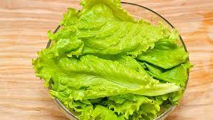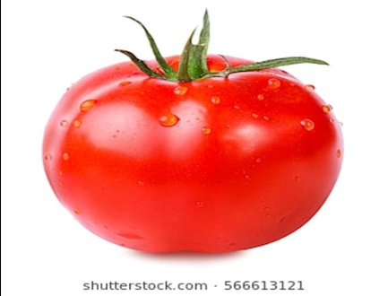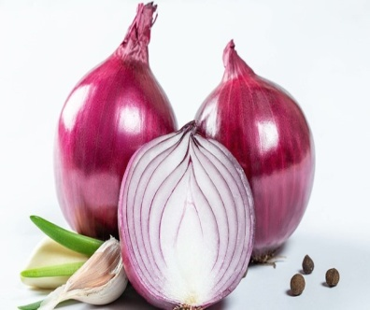  ? Làm thế nào để có món ăn như sau  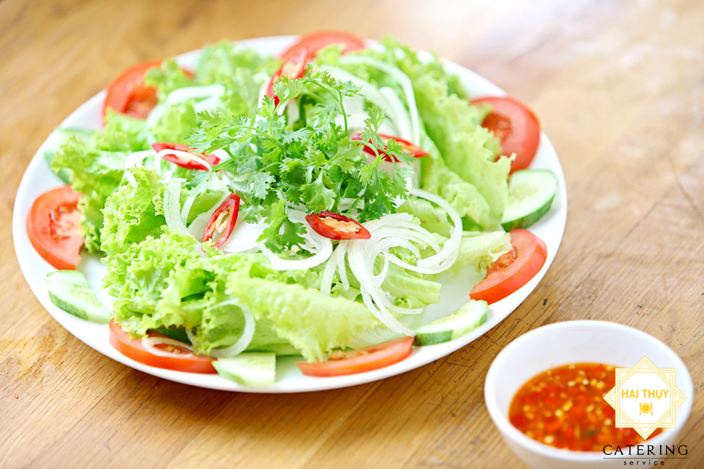  GV yêu cầu HS cùng bàn trao đổi thảo luận nhóm với nhau. Thời gian 1 phút. Giải quyết tình huống.  HS tiếp nhận tình huống | Giải quyết tình huống.
Thực hiện nhiệm vụ
HS trao đổi thảo luận với nhau.
HS giải quyết tình huống.
Báo cáo, thảo luận
GV gọi đại diện trả lời. Nhóm khác nhận xét và bổ sung.
Đại diện nhóm trả lời, nhóm khác nhận xét và bổ sung.
Kết luận và nhận định
GV nhận xét trình bày của HS.
GV chốt lại kiến thức.
GV dẫn dắt nội dung bài mới: Để từ thực phẩm trên có món ăn trên thì chúng ta cần phải tiến hành trộn hỗn hợp tạo thành trộn dầu giấm rau xà lách. Vậy trộn dầu giấm rau xà lách được tiến hành như thế nào thì chúng ta vào bài hôm nay.
HS định hình nhiệm vụ học tập
Hoạt động 2: Hình thành kiến thức mới
Nội dung 1. Lập danh mục vật liệu và dụng cụ cần thiết(5’)
a. Mục tiêu: Chọn được những vật liệu và dụng cụ cần thiết cho bài thực hành.
b. Nội dung: Vật liệu và dụng cụ thực hành.
c. Sản phẩm: Hoàn thành nhiệm vụ.
d. Tổ chức hoạt động
Hoạt động của GV và HS | Nội dung cần đạt
Chuyển giao nhiệm vụ
GV yêu cầu các nhóm tiến hành liệt kê các dụng cụ và vật liệu cần thiết cho bài thực hành. | I. Vật liệu và dụng cụ cần thiết  - Nguyên liệu thực hành: 200grau xà lách, 1 /2 củ hành tây, 1 quả cà chua chín, 2 quả trứng gà, 1 bát giấm, 1 thìa súp dầu ăn, 2 thìa súp đường, 1 thìa cà phê tỏi phi vàng, 1 /2 thìa cà phê muối, 1/2 thìa cà phê tiêu, rau mùi, ớt để trang trí  - Dụng cụ thực hành: Bát to (tô lớn): 1 cái, thìa súp: 1 cái, bát (chén): 3 cái, dao: 1 cái, đĩa: 1 cái, thớt: 1 cái, đũa: 1 đôi, rổ: 2 cái, thìa (muỗng) cà phê: 1 cái
Thực hiện nhiệm vụ
HS kiểm tra lại vật liệu và dụng cụ thực hành đã được phát và chuẩn bị.
Gv bao quát lớp, hỗ trợ các nhóm thực hiện nhiệm vụ.
Các nhóm thống nhất kết quả làm việc, lập danh mục vật liệu và dụng cụ cần thiết.
Báo cáo, thảo luận
Đại diện nhóm trình bày, nhóm khác nhận xét và bổ sung.
Kết luận và nhận định
GV nhận xét, đánh giá trình bày của HS.
GV chốt lại kiến thức.
HS nghe và ghi nhớ. Ghi nội dung vào vở.
Nội dung 2: Thực hành quy trình làm trộn dầu giấm rau xà lách (7’)
a.Mục tiêu: Trình bày được quy trình thực hiện chế biến trộn dầu giấm rau xà lách. Tự chuẩn bị được dụng cụ và nguyên liệu thực hành. Thực hiện làm được món trộn dầu giấm rau xà lách theo đúng quy trình và đảm bảo an toàn thực phẩm.
b. Nội dung: Quy trình làm trộn dầu giấm rau xà lách
c. Sản phẩm: Trộn dầu giấm rau xà lách (dành cho 3-4 người ăn.
d. Tổ chức thực hiện:
Hoạt động của GV và HS |  | Nội dung cần đạt
Chuyển giao nhiệm vụ
GV đàm thoại, thuyết trình nêu quy trình chế biến món ăn sa-lát hoa quả  *Bước 1. Sơ chế nguyên liệu  - Rau xà lách và rau mùi: loại bỏ những phần giập, úa. Sau đó ngâm với nước muối  loãng khoảng 10 phút rồi vớt ra và để ráo.  - Hành tây: bóc bỏ lớp vỏ khô, rửa sạch, thái lát mỏng, ngâm vào dung dịch sau(1/2 bát giấm + 1 thìa súp đường) cho bớt hăng.  - Cà chua: rửa sạch, thái lát dày 0,5cm.  - Trứng gà: luộc chin, bóc vỏ, thái lát dày 0,7cm.  - Ớt: rửa sạch, tỉa thành hoa để trang trí.  *Bước 2. Chế biến món ăn  - Pha hỗn họp dầu giấm: Pha chung 1 /2 bát giấm + 1 thìa súp đường + 1 /2 thìa cà phê muối. Khuấy cho đường và muối tan hết, nêm lại để hỗn hợp có vị chua, ngọt, hơi mặn, cho tiếp vào hỗn hợp trên 1 thìa súp dầu ăn, khuấy đều cùng với tiêu và tỏi phi vàng.  - Trộn hỗn hợp: Cho xà lách + hành tây + cà chua vào một bát to, đổ hỗn hợp dầu giấm vào và trộn đều, nhẹ tay cho rau thấm gia vị.  Bước 3. Trình bày món ăn  -Cho hỗn hợp xà lách trộn dầu giấm ra đĩa và xếp trứng lên mặt rau. Trang trí thêm rau mùi và ớt tỉa hoa trên mặt rau.  GV yêu cầu HS hoạt động nhóm và thực hiện quy trình như trên. Sau đó hoàn thành bản báo cáo thực hành. | II. Nội dung và trình tự thực hành  *Bước 1. Sơ chế nguyên liệu  - Rau xà lách và rau mùi: loại bỏ những phần giập, úa. Sau đó ngâm với nước muối  loãng khoảng 10 phút rồi vớt ra và để ráo.  - Hành tây: bóc bỏ lớp vỏ khô, rửa sạch, thái lát mỏng, ngâm vào dung dịch sau(1/2 bát giấm + 1 thìa súp đường) cho bớt hăng.  - Cà chua: rửa sạch, thái lát dày 0,5cm.  - Trứng gà: luộc chin, bóc vỏ, thái lát dày 0,7cm.  - Ớt: rửa sạch, tỉa thành hoa để trang trí.  *Bước 2. Chế biến món ăn  - Pha hỗn họp dầu giấm: Pha chung 1 /2 bát giấm + 1 thìa súp đường + 1 /2 thìa cà phê muối. Khuấy cho đường và muối tan hết, nêm lại để hỗn hợp có vị chua, ngọt, hơi mặn, cho tiếp vào hỗn hợp trên 1 thìa súp dầu ăn, khuấy đều cùng với tiêu và tỏi phi vàng.  - Trộn hỗn hợp: Cho xà lách + hành tây + cà chua vào một bát to, đổ hỗn hợp dầu giấm vào và trộn đều, nhẹ tay cho rau thấm gia vị.  Bước 3. Trình bày món ăn  -Cho hỗn hợp xà lách trộn dầu giấm ra đĩa và xếp trứng lên mặt rau. Trang trí thêm rau mùi và ớt tỉa hoa trên mặt rau.
Thực hiện nhiệm vụ
Các nhóm thảo luận để đề ra phương án thực hiện yêu cầu của GV.
Nhóm trưởng phân công nhiệm vụ cho các thành viên của nhóm mình.
Các nhóm tiến hành thảo luận và hoàn thành chế biến món trộn dầu giấm rau xà lách
Trong quá trình thực hiện, giáo viên hướng dẫn, điều chỉnh kịp thời các thao tác thực hành của HS
Báo cáo, thảo luận
GV yêu cầu các nhóm báo cáo kết quả thực hiện trước toàn lớp.
Đại diện nhóm báo cáo kết quả của nhóm mình
Nhóm khác nhận xét và bổ sung.
Kết luận và nhận định
GV nhận xét phần trình bày của HS.
GV chốt lại kiến thức.
HS nghe và ghi nhớ.
Hoạt động 3: Đánh giá, tổng kết (5’)
a.Mục tiêu: Đánh giá, điểu chỉnh quá trình thực hiện chủ đề học tập; giao nhiệm vụ học tập cho bài mới.
b. Nội dung: Nhận xét kết quả thực hiện nhiệm vụ, đưa ra các vấn đề cần rút kinh nghiệm; giao nhiệm vụ học tập mới.
c. Sản phẩm: Bản tự đánh giá của nhóm và cá nhân.
d. Tổ chức hoạt động
Hoạt động của GV và HS | Nội dung cần đạt
Chuyển giao nhiệm vụ
GV yêu cầu các nhóm tự đánh giá và nhận xét theo phiếu đánh giá 2 và 3.  HS tiếp nhận nhiệm vụ. | Bản tự đánh giá của nhóm và cá nhân.
Thực hiện nhiệm vụ
- Các nhóm thảo luận, hoàn thành phiếu tự đánh giá số 2 và 3.
Báo cáo, thảo luận
Đại diện nhóm báo cáo kết quả của nhóm mình.
Kết luận và nhận định
GV nhận xét.
HS nghe và ghi nhớ.

Hoạt động 4: Vận dụng (2’)
a.Mục tiêu: Mở rộng kiến thức vào thực tiễn.
b.Nội dung: Trộn dầu giấm rau xà lách.
c. Sản phẩm: 1 bản ghi giấy A4.
d. Tổ chức thực hiện:
Hoạt động của GV và HS | Nội dung cần đạt
Chuyển giao nhiệm vụ
GV yêu cầu HS về nhà mô tả quy trình làm món trộn nộm rau muống . Ghi vào giấy A4. Nộp lại cho GV buổi học sau. | 1 bản ghi giấy A4.
Thực hiện nhiệm vụ
HS thực hiện nhiệm vụ tại nhà.
Báo cáo, thảo luận
Cá nhân HS trình bày, HS khác nhận xét và bổ sung cho nội dung vừa nêu.
Xin ý kiến của GV.
Kết luận và nhận định
GV nhận xét, đánh giá trình bày của HS.
GV chốt lại kiến thức.
PHỤ LỤC 1. BÁO CÁO THỰC HÀNH. TRỘN DẦU GIẤM RAU XÀ LÁCH
Nhóm:
Họ và tên:
1.......................................................................................................................................
2.......................................................................................................................................
3.......................................................................................................................................
4.......................................................................................................................................
Tiêu chuẩn đánh giá
- Rau xà lách giòn, không bị giập nát.
- Các nguyên liệu không bị mềm nhũn.
- Món ăn có mùi thơm của tỏi phi, dầu giấm.
- Món ăn có vị chua ngọt, vừa ăn
PHỤ LỤC 2
Phiếu đánh giá tổng hợp
Tên nhóm.................................lớp.....................................
 | N1 | N2 | N3 | N4 | N5 | N6 | N7 | N8 | N9 | N10 | GV
Sản phẩm(90%)
Ý thức (10%)
Điểm trung bình
(ĐTB)

Cách tính điểm
+ Điểm trung bình của nhóm
ĐTB= (sản phẩmx9 +ý thứcx6):10
+ Điểm cá nhân
Điểm cá nhân =(YTCN+ĐTB)/2
TT | Họ và tên | Điểm | Ghi chú
1
2
3
4

PHỤ LỤC 3
Phiếu đánh giá điểm ý thức cá nhân trong quá trình hoạt động nhóm(YTCN)
TT | Họ và tên | Tiêu chí đánh giá
 |  | Hợp tác nhóm, chủ động, sáng tạo | Hoàn thành nhiệm vụ được giao | Ý thức tổ chức, kỷ luật | Tổng điểm
 |  | Điểm tối đa: 1 | Điểm tối đa: 1 | Điểm tối đa: 1 | 10
1
2
3
4

- Mức điểm cho tiêu chí hợp tác, trách nhiệm
Mức độ | Chưa tốt | Tốt | Rất tốt
 | Có sự hợp tác với các thành viên trong nhóm nhưng vẫn còn hạn chế; chưa chủ động trong việc phối hợp nhóm làm việc. | Chủ động, có trách nhiệm với công việc được giao. | Chủ động có trách nhiệm cao với công việc được giao, có sự sáng tạo trong việc thực hiện nhiệm vụ kết quả tích cực
Điểm đánh giá | 1 | 3 | 5
- Mức điểm cho tiêu chí hoàn thành nhiệm vụ
Mức độ | Không thực hiện nhiệm vụ được giao | Hoàn thành một phần | Hoàn thành tốt | Hoàn thành rất tốt
Điểm đánh giá | 0 | 1 | 3 | 4
- Mức độ cho tiêu chí về ý thức tổ chức kỷ luật
Mức độ | Đi muộn, không nghiêm túc trong giờ | Chấp hành nội quy tốt
Điểm đánh giá | 0 | 1

Tiết: 15
Ngày soạn: 10/12/2023
Ngày dạy:11/12/23

DỰ ÁN 2. MÓN ĂN CHO BỮA CƠM GIA ĐÌNH

I. MỤC TIÊU BÀI HỌC: Sau bài học này học sinh phải:
1. Kiến thức
- Xây dựng bữa ăn dinh dưỡng hợp lí cho gia đình và chế biến được một món ăn theo phương pháp chế biến không sử dụng nhiệt
2. Năng lực
2.1. Năng lực công nghệ
- Nhận thức công nghệ: Nhận biết được quy trình xây dựng bữa ăn hợp lý cho gia đình. Nhận biết được phương pháp chế biến không sử dụng nhiệt.
- Sử dụng công nghệ: Chế biến được món ăn không sử dụng nhiệt
- Đánh giá công nghệ: Đưa ra nhận xét cho sự phù hợp về dinh dưỡng cho một thực đơn ăn uống. Đưa ra nhận xét món ăn sau khi chế biến.
2.2. Năng lực chung
- Năng lực tự chủ, tự học.
- Năng lực giao tiếp và hợp tác: Biết sử dụng thông tin để trình bày, thảo luận các vấn đề liên quan đến dự án món ăn cho bữa cơm gia đình, lắng nghe và phản hồi tích cực trong quá trình hoạt động nhóm
- Năng lực giải quyết vấn đề: Giải quyết được các tình huống đặt ra.
3. Phẩm chất
- Chăm chỉ: Có ý thức vận dụng kiến thức đã học vào thực tiễn cuộc sống.
- Trách nhiệm: Tích cực trong các hoạt động.
II. THIẾT BỊ DẠY HỌC VÀ HỌC LIỆU
- Chuẩn bị của giáo viên
- Nghiên cứu yêu cầu cần đạt, lựa chọn nội dung dạy học.
- Giấy A4. Phiếu học tập. Ảnh, power point.
2. Chuẩn bị của HS
- Dụng cụ học tập phục vụ cho quá trình hoạt động nhóm
- Nguyên liệu cần thiết tuỳ theo món ăn.
- Các dụng cụ nhà bếp thông dụng: bát to, bát, đĩa, đũa, thìa,...
- Thiết bị hỗ trợ: máy tính có kết nối internet
III. TIẾN TRÌNH DẠY HỌC
- Ổn định lớp (1’)
- Tiến trình bài dạy
Hoạt động 1: Giới thiệu dự án (5’)
a.Mục tiêu: Định hướng sự quan tâm của HS vào dự án.
b. Nội dung: Nhằm khai thác những kinh nghiệm và hiểu biết của HS về thực phẩm và dinh dưỡng để giới thiệu dự án.
c. Sản phẩm: Bản báo cáo kết quả thảo luận nhóm.
d. Tổ chức hoạt động
Hoạt động của GV và HS | Nội dung cần đạt
Chuyển giao nhiệm vụ
GV yêu cầu HS quan sát hình ảnh sau  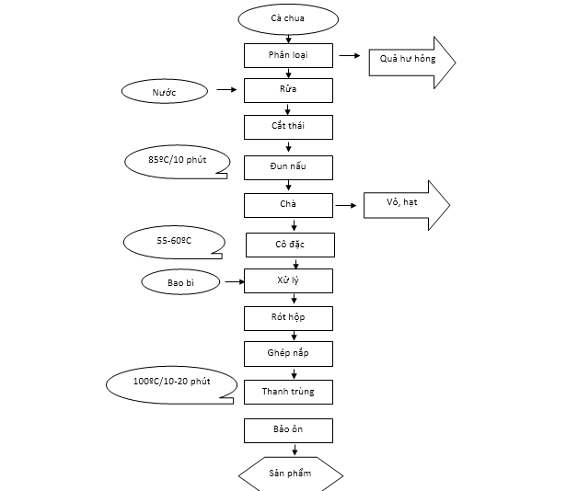  Quy trình sản xuất nước sốt cà chua  GV: quy trình chế biến sản xuất nước sốt cà chua được thực hiện trong các nhà máy bảo quản và chế biến thực phẩm.  GV yêu cầu các nhóm tiến hành thảo luận, trong thời gian 2 phút cho biết để tạo ra được món nước sốt cà chua ngon, đạt yêu cầu về an toàn thực phẩm cần sự hướng dẫn kỹ thuật của ai? Công việc được thực hiện trong lĩnh vực, hoạt động nào của bảo quản và chế biến thực phẩm?  HS nhận nhiệm vụ. | Bản báo cáo của nhóm
Thực hiện nhiệm vụ
HS nhận nhóm, phân công nhiệm vụ và liên hệ kiến thức đã học, tiến hành thảo luận nhóm và hoàn thành yêu cầu của GV
GV theo dõi, giúp đỡ HS gặp khó khăn.
Báo cáo, thảo luận
GV yêu cầu đại diện nhóm trình bày, nhóm khác nhận xét và bổ sung.
Đại diện nhóm trình bày, nhóm khác nhận xét và bổ sung.
Kết luận và nhận định
GV nhận xét trình bày của HS.
GV chốt lại kiến thức.
GV dẫn dắt vào bài mới: Kĩ sư công nghệ thực phẩm là những người làm việc trong lĩnh vực bảo quản và chế biến thực phẩm. Công việc chính của kĩ sư công nghệ thực phẩm là nghiên cứu, phát triển sản phẩm thực phẩm mới hoặc đánh giá chất lượng thực phẩm trong quá trình bảo quản, chế biến và vận hành dây chuyền sản xuất thực phẩm.
Các em thành lập nhóm và hãy đóng vai các kĩ sư công nghệ thực phẩm để nghiên cứu và thực hiện một món ăn với phương pháp chế biến không sử dụng nhiệt với dự án “món ăn cho bữa cơm gia đình”
HS tiếp nhận dự án.
Hoạt động 2: Học sinh lập kế hoạch dự án, thực hiện dự án(23’)
a.Mục tiêu: Từ kết quả trả lời các câu hỏi của HS, GV xác định những kiến thức mà học sinh chưa biết, muốn biết về thực phẩm và dinh dưỡng, từ đó có hứng thú, động lực tìm hiểu kiến thức mới.Nhằm hình thành kiến thức cho học sinh về chế biến món ăn không sử dụng nhiệt đảm bảo dinh dưỡng thông qua thời gian và tìm hiểu thông tin để thực hiện dự án
b. Nội dung:
- Xây dựng một bữa ăn dinh dưỡng hợp lí cho gia đình, trong đó có món ăn được chế biến bằng phương pháp không sử dụng nhiệt.
- Tìm hiểu những nguyên liệu cần sử dụng và cách thực hiện món ăn đó.
- Chế biến và trình bày món ăn
c. Sản phẩm: bản ghi chép thảo luận nhóm.
d. Tổ chức hoạt động
Hoạt động của GV và HS | Nội dung cần đạt
Nhiệm vụ 1. Lập kế hoạch dự án
Chuyển giao nhiệm vụ
Từ phần trả lời của HS trên, GV chuyển sang hoạt động hình thành chủ đề dự án “Món ăn cho bữa cơm gia đình”  GV hướng dẫn HS tìm hiểu nội dung dự án thông qua các câu hỏi sau  ? Bữa ăn dinh dưỡng hợp lí có những yêu cầu gì  ? Món ăn kèm trong bữa cơm gia đình thường là những món gì  ? Bữa ăn dinh dưỡng của nhóm em xây dựng gồm những món ăn nào? Món ăn mà nhóm định thực hiện là món gì  ? Nguyên liệu và cách chế biến món ăn đó như thế nào  ? Màu sắc, mùi, vị, trạng thái của món ăn như thế nào là đạt yêu cầu kĩ thuật  GV chia lớp làm 4 nhóm và phân công các nhóm thực hiện dự án  GV hướng dẫn, tổ chức cho HS để lập kế hoạch dự án như phân công nhiệm vụ, cách thức hoạt động nhóm, vai trò của từng thành viên trong nhóm.. |  |  | Bản ghi chép hoạt động nhóm
Thực hiện nhiệm vụ
HS tự suy nghĩ và trả lời câu hỏi.
HS nhận nhóm, thực hiện nhiệm vụ GV giao, phân công nhiệm vụ, cách thức hoạt động nhóm, vai trò của từng thành viên trong nhóm.
Báo cáo, thảo luận
1-2 HS trả lời câu hỏi, HS khác nhận xét và bổ sung
Đại diện nhóm trình bày thành viên nhóm, phân công nhiệm vụ cho các nhóm, thời gian hoàn thành yêu cầu của các thành viên.
Kết luận và nhận định
GV nhận xét trình bày của HS.
GV chốt kiến thức.
HS nghe và ghi nhớ, ghi nội dung vào vở
Nhiệm vụ 2. Thực hiện dự án
Chuyển giao nhiệm vụ
GV cung cấp cho HS phiếu hướng dẫn thực hiện từng nhiệm vụ của dự án  GV nêu nội dung, hình thức, thời hạn nộp sản phẩm, cách thức và nguồn tìm kiếm sản phẩm. | 1.Nội dung dự án  - Xây dựng một bữa ăn dinh dưỡng hợp lí cho gia đình, trong đó có món ăn được chế biến bằng phương pháp không sử dụng nhiệt.  - Tìm hiểu những nguyên liệu cần sử dụng và cách thực hiện món ăn đó.  - Chế biến và trình bày món ăn
Thực hiện nhiệm vụ
HS lập kế hoạch và phân công nhiệm vụ trong nhóm.
-Trong quá trình thực hiện nhiệm vụ, HS có thể hỏi ý kiến GV nếu cần thiết.
- HS thực hiện nhiệm vụ phân công theo kế hoạch và thực hiện thời gian 1 tuần. Tùy điều kiện, khả năng các em sẽ thu thập thông tin, tìm hiểu thực tiễn bằng cách quan sát, đọc sách tham khảo, tìm thông tin trên Internet, sau khi đã thu thập được các thông tin cần thiết, học sinh sẽ xây dựng sản phẩm của nhóm và cá nhân.
Báo cáo, thảo luận
Đại diện nhóm trình bày ý kiến của nhóm khi thực hiện nhiệm vụ của giáo viên đưa ra.
Kết luận và nhận định
GV nhận xét trình bày của HS.
GV chốt lại kiến thức.
HS ghi nhớ và ghi nội dung vào trong vở.
Hoạt động 3: Báo cáo kết quả thực hiện dự án(10’)
a.Mục tiêu: HS tổng hợp và hoàn thiện sản phẩm của nhóm. Thông qua đó sẽ phản ánh kết quả học tập của học sinh trong quá trình thực hiện dự án.
b. Nội dung:
- Xây dựng một bữa ăn dinh dưỡng hợp lí cho gia đình, trong đó có món ăn được chế biến bằng phương pháp không sử dụng nhiệt.
- Tìm hiểu những nguyên liệu cần sử dụng và cách thực hiện món ăn đó.
- Chế biến và trình bày món ăn
c. Sản phẩm: Poster, giấy A0, báo cáo power Point
d. Tổ chức hoạt động
Hoạt động của GV và HS | Nội dung cần đạt
Chuyển giao nhiệm vụ
GV yêu cầu HS báo cáo kết quả thực hiện thông qua hình thực poster trên giấy A0 hoặc trình chiếu trên Power Point và sản phẩm. | 2.Kết quả của dự án  Một món ăn đã được chế biến hoàn chỉnh
Thực hiện nhiệm vụ
Đại diện nhóm chuẩn bị báo cáo kết quả thực hiện dự án của nhóm mình theo từng tiểu chủ đề đã được giao từ tiết đầu dựa trên phiếu dự án GV đưa cho và các thông tin thu thập được trong quá trình tìm hiểu và thu thập thông tin.
Báo cáo, thảo luận
Đại diện nhóm trình bày, thuyết minh cho sản phẩm của nhóm. Khi trao đổi nhận xét, đánh giá, thảo luận trong lớp thì các thành viên khác có thể tham gia phát biểu ý kiến
Các nhóm lắng nghe, bổ sung ý kiến và có thể đặt ra câu hỏi.
GV lắng nghe và hỗ trợ các nhóm trả lời câu hỏi của nhóm khác.
Kết luận và nhận định
GV nhận xét, góp ý các câu hỏi trả lời cảu học sinh.
GV chốt lại kiến thức, yêu cầu HS ghi nhớ.
HS ghi nhớ, ghi nội dung vào vở.
Hoạt động 4: Đánh giá dự án(6’)
a.Mục tiêu: Tổng kết lại kiến thức bài học. Đánh giá hoạt động của học sinh.
b. Nội dung: Đánh giá kết quả thực hiện các tiểu dự án của học sinh
c. Sản phẩm: Bảng đánh giá của GV và HS
d. Tổ chức hoạt động
Hoạt động của GV và HS | Nội dung cần đạt
Chuyển giao nhiệm vụ
GV tổ chức cho học sinh tham gia đánh dự án của các nhóm khác nhau. | Bảng đánh giá của GV và HS
Thực hiện nhiệm vụ
GV hoàn thiện phiếu đánh giá của mình và yêu cầu các nhóm tự đánh giá và cho điểm các thành viên trong nhóm cũng như đánh giá kết quả của nhóm khác.
HS tự đánh giá trong nhóm một cách khác quan theo bảng phân công nhiệm vụ đã lập từ đầu.
Báo cáo, thảo luận
Đại diện nhóm báo cáo kết quả của nhóm mình và kết quả của nhóm khác.
Kết luận và nhận định
GV tổng hợp các phiếu đánh giá và công bố kết quả của từng nhóm và cũng như của từng HS.
GV tuyên dương, khen thưởng và ghi nhận sự cố gắng của các nhóm.
HS nghe và ghi nhớ.
PHỤ LỤC 1. HƯỚNG DẪN THỰC HIỆN DỰ ÁN
1.Xây dựng bộ câu hỏi gợi ý và các phiếu học tập
Phiếu dự án dành cho học sinh
1.Thành viên của gia đình gồm những ai?
2. Tìm hiều về nhu cầu dinh dưỡng của các thành viên trong gia đình (tham khảo thông tin trong Bảng 6.1) và trình bày theo mẫu dưới đây
Thànhviên | Giới tính | Độ tuổi | Nhu cầu dinh dưỡng/ 1 ngày
Câu 2.Tính tổng nhu cầu dinh dưỡng của các thành viên trong gia đình cho một bữa ăn (giả định bằng 1/3 nhu cầu dinh dưỡng cả ngày)

Thành viên trong gia đình | Tổng nhu cầu dinh dưỡng của các thành viên cho 1 bữa ăn
Câu 3. Xây dựng bữa ăn hợp lý để đáp ứng nhu cầu dinh dưỡng cho cả nhà đã tính toán ở câu 2
- Cơm.
- Món mặn:
- Món rau:
- Món canh
- Nước chấm:
- Hoa quả tráng miệng:
Câu 4: Lập danh sách các thực phẩm cần chuẩn bị bao gồm: tên thực phẩm, khối lượng, giá tiền.
Món ăn | Thực phẩm cần sử dụng | Số lượng | Giá tiền
Câu 5: Lựa chọn và chế biến một món ăn có trong thực đơn.
Tên món ăn:
Bước 1: Sơ chế nguyên liệu
...........................................................................................................................................................................................................................................................................................................................................................................................................................
Bước 2: Quy trình chế biến
...........................................................................................................................................................................................................................................................................................................................................................................................................................

Bước 3: Trình bày món ăn
...........................................................................................................................................................................................................................................................................................................................................................................................................................
PHỤ LỤC 2. THỜI GIAN THỰC HIỆN DỰ ÁN
Hoạt động 1: 15 phút
Hoạt động 2: 30 Phút + Thực hiện ở nhà 1 tuần
Hoạt động 3, 4: Tiết 2.
PHỤ LỤC 3. CÁC PHIẾU ĐÁNH GIÁ DỰ ÁN
1. Hồ sơ của nhóm
Tên nhóm:…………………………………………..
Danh sách và vị trí nhân sự:
Vị trí | Mô tả nhiệm vụ | Tên thành viên
Nhóm trưởng | Quản lí các thành viên trong nhóm, hướng dẫn, góp ý, đôn đốc các thành viên trong nhóm hoàn thành nhiệm vụ | ……………………..............  ……………………………..  ……………………………..  …………………………….
Thư kí | ………………………………  ………………………………. | ………………………………  ……………………………….
Thành viên | ………………………………  ………………………………. | ………………………………  ……………………………….
Thành viên | ………………………………  ………………………………. | ………………………………  ……………………………….
Thành viên | ………………………………  ………………………………. | ………………………………  ……………………………….
2.Phiếu đánh giá kết quả báo cáo dự án trước lớp
PHIẾU ĐÁNH GIÁ SỐ 1: ĐÁNH GIÁ BẢN BÁO CÁO DỰ ÁN MÓN ĂN CHO BỮA CƠM GIA ĐÌNH
Phiếu này được sử dụng để đánh giá nhóm khi báo cáo dự án món ăn cho bữa cơm gia đình
TT | Tiêu chí | Điểm tối đa | Điểm đạt dược
 | Cấu trúc bài báo cáo đầy đủ nội dung, rõ ràng, chặt chẽ. | 7
 | Diễn đạt tự tin trôi chảy, thuyết phục | 2
 | Hình thức báo cáo đẹp, phong phú, hấp dẫn | 1
 | Tổng điểm | 10
PHIẾU ĐÁNH GIÁ SỐ 2: ĐÁNH GIÁ KẾT QUẢ DỰ ÁN MÓN ĂN CHO BỮA CƠM GIA ĐÌNH
Phiếu này được sử dụng để đánh giá nhóm khi giới thiệu sản phẩm món ăn trong gia đình
Nhóm đánh giá:…………………………………………………………………......
TT | - điểm | 9 điểm | 10 điểm
1 | - Chưa phù hợp khẩu vị, tâm trạng và sức khỏe của các thành viên trong gia đình.  - Nguyên liệu, món ăn phải được chế biến từ những thực phẩm tươi ngon, hợp vệ sinh và tạo sự ngon miệng.  - Gia vị trong món ăn chưa được được phối hợp đúng cách, đúng liều lượng | - Phù hợp khẩu vị, tâm trạng và sức khỏe của các thành viên trong gia đình.  - Nguyên liệu, món ăn phải được chế biến từ những thực phẩm tươi ngon, hợp vệ sinh và tạo sự ngon miệng.  - Gia vị trong món ăn chưa được phối hợp đúng cách, đúng liều lượng | - Phù hợp khẩu vị, tâm trạng và sức khỏe của các thành viên trong gia đình.  - Nguyên liệu, món ăn phải được chế biến từ những thực phẩm tươi ngon, hợp vệ sinh và tạo sự ngon miệng.  - Gia vị trong món ăn phải được phối hợp đúng cách, đúng liều lượng
2 | Món ăn được chế biến đúng quy trình | Món ăn được chế biến đúng quy trình | Món ăn được chế biến đúng quy trình
3 | Chi phí cao hơn giá thành sản phẩm | Chi phí bằng giá thành sản phẩm | Chi phí thấp hơn giá thành sản phẩm

TT | Tiêu chí | Điểm tối đa | Điểm đạt dược
 | Xây dựng ý tưởng thiết kế được một mô hình nhà ở từ các vật liệu có sẵn. | 2
 | Mô hình ngôi nhà với các đồ dùng, thiết bị chủ yếu ở mỗi khu vực. | 8
 | Tổng điểm | 10
PHỤ LỤC 4. TÀI LIỆU CẦN CHO DỰ ÁN
Bảng 1.Bảng thành phần dinh dưỡng tính trên 100g của một số món ăn
Tên món ăn | Khối lượng thực phẩm(gam) | Năng lượng(kcal)
Cơm
Cơm trắng | Gạo: 100 | 345
Món ăn mặn
Thịt kho tiêu | Thịt lợn: 100 | 185
Thịt kho trứng | -Thịt lợn: 55 - Trứng vịt: 45 | 252
Gà kho gừng | -Thịt gà: 90 - Gừng: 10 | 243
Cá chuối kho | Cá chuối: 100 | 162
Sườn rang | Sườn lợn: 100 | 272
Trứng đúc thịt | -Thịt nạc: 70 - Trứng vịt: 30 | 277
Tép rang | Tép: 100 | 217
Món rau, món canh
Bầu xào trứng | - Bầu: 84 -Trứng: 16 | 125
Giá đỗ xào thịt | - Giá đỗ: 50. Rau hẹ: 15 -Thịt lợn: 35 | 99
Canh bắp cài | - Bắp cải: 90 -Thịtnạc băm: 10 | 67
Canh bí đao | - Bí đao: 90 -Thịtnạc băm: 10 | 53
Canh rau ngót | - Rau ngót: 80 -Thịtnạc băm: 20 | 116
Rau muống luộc | Rau muống: 100 | 23
Nước chấm
Nước mắm | 100 | 21
Nước tương | 100 | 40
Trái cây
Bưởi | 100 | 31
Dưa hấu | 100 | 16
Đu đủ | 100 | 35
Bảng 2. Nhu cầu dinh dưỡng cho người Việt Nam trong một ngày để đảm bảo hoạt động ở mức độ trung bình, được tính bằng đơn vị kcal.
Lứa tuổi | Nam | Nữ
0 - 2 tháng | 405
3-5 tháng | 505
6-8 tháng | 769
9 -12 tháng | 858
1-3 tuổi | 1180
4-6 tuổi | 1470
7-9 tuổi | 1825
10-12 tuổi | 2110
13-15 tuổi | 2650 | 2205
16-18 tuổi | 2980 | 2240
19-30 tuổi | 2934 | 2154
31 - 60 tuổi | 2634 | 2212
> 60 tuổi | 2128 | 1962
Tháp dinh dưỡng cân đối cho 1 người 1 tháng

Tiết: 16
Ngày soạn:15/12 /2023
Ngày dạy:18/12/23

ÔN TẬP CHƯƠNG 2

I. MỤC TIÊU BÀI HỌC: Sau bài học này học sinh phải:
1. Kiến thức
- Hệ thống hóa kiến thức về bảo quản và chế biến thực phẩm
2. Năng lực
2.1. Năng lực công nghệ
- Nhận thức công nghệ: Nhận biết được thực phẩm và dinh dưỡng. Nhận biết đựơc bảo quản và chế biến thực phẩm.
- Đánh giá công nghệ: Đánh giá việc lựa chọn thực phẩm đảm bảo dinh dưỡng khi xây dựng thực đơn. Đánh giá được yêu cầu của món ăn khi chế biến.
- Sử dụng công nghệ: Lựa chọn được phương pháp bảo quản và chế biến thự phẩm phù hợp. Xây dựng được bữa ăn hợp lý trong gia đình, chế biến được món ăn có sử dụng nhiệt và không sử dụng nhiệt tại gia đình.
2.2. Năng lực chung
- Năng lực tự chủ, tự học.
- Năng lực giao tiếp và hợp tác: Biết sử dụng thông tin để trình bày, thảo luận các vấn đề liên quan đến bảo quản và chế biến thực phẩm, lắng nghe và phản hồi tích cực trong quá trình hoạt động nhóm
- Năng lực giải quyết vấn đề: Giải quyết được các tình huống đặt ra
3. Phẩm chất
- Chăm chỉ: Có ý thức vận dụng kiến thức đã học vào thực tiễn cuộc sống.
- Trách nhiệm: Tham gia tích cực vào vào các hoạt động.
II. THIẾT BỊ DẠY HỌC VÀ HỌC LIỆU
1. Chuẩn bị của giáo viên
- Giấy A0. Đề kiểm tra.
2. Chuẩn bị của HS
- Dụng cụ học tập phục vụ cho quá trình hoạt động nhóm
- Học bài cũ. Đọc trước bài mới.
III. TIẾN TRÌNH DẠY HỌC
- Ổn định lớp (1’)
- Tiến trình bài dạy
Hoạt động 1: Hoạt động ôn tập (31’)
a.Mục tiêu: Hệ thống hóa kiến thức về bảo quản và chế biến thực phẩm
b. Nội dung: Bảo quản và chế biến thực phẩm
c. Sản phẩm: Hoàn thành nhiệm vụ. Báo cáo kết quả nhóm.
d. Tổ chức thực hiện
Hoạt động của GV và HS | Nội dung cần đạt
Chuyển giao nhiệm vụ
GV chia lớp làm 7 nhóm, các nhóm tiến hành thảo luận nội dung sau (thời gian 5phút)  Nhóm 1  1. Hãy cho biết vai trò của mỗi nhóm thực phẩm chính đối với sức khoẻ con người.  Nhóm 2:  2. Cho biết những thực phẩm sau thuộc nhóm thực phẩm nào.  A. Đổ xanh (đậu xanh), cua, mực, thịt vịt, trứng cút.  B.Xoài, rau muống, nho, bí đỏ, đu đủ.  C.Bún, khoai lang, ngô (bắp), bột gạo.  Nhóm 3:  3. Chế độ ăn uống khoa học cấn phải đạt những yêu cẩu gì?  Nhóm 4:  4. Em hãytự đánh giá mức độ dinh dưỡng trong bữa ăn hằng ngày của gia đình mình và nêu cách khắc phục nếu chưa hợp lí.  Nhóm 5:  5. Nếu không được bảo quản đúng cách, thực phẩm sẽ bị hư hỏng như thế nào?  Nhóm 6:  6. Hãy trình bày các phương pháp bảo quản thực phẩm mà gia đình em từng sử dụng.  Nhóm 7:  7.Hãy kể các phương pháp chế biến thực phẩm không sử dụng nhiệt mà gia đình em đã thực hiện.  Nhóm 8: Trình bày cách tính chi phí cho một bữa ăn  HS nhận nhiệm vụ. | 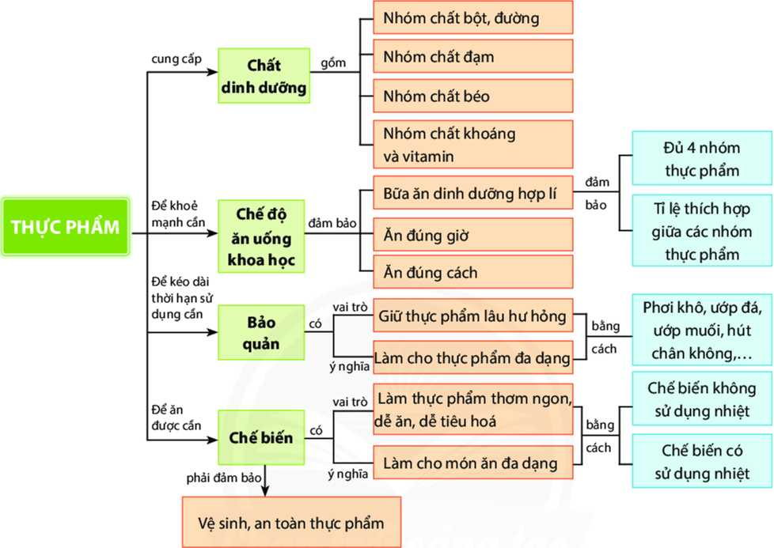
Thực hiện nhiệm vụ
HS nhận nhóm, phân công nhiệm vụ, thảo luận và hoàn thành yêu cầu của GV.
GV theo dõi, giúp đỡ HS gặp khó khăn.
Báo cáo, thảo luận
GV yêu cầu đại diện nhóm trình bày. Nhóm khác nhận xét và bổ sung.
Đại diện nhóm trình bày. Nhóm khác nhận xét và bổ sung.
Kết luận và nhận định
GV nhận xét phần trình bày của HS.
GV chốt lại kiến thức.
HS nghe và ghi nhớ, ghi nội dung vào vở.
Hoạt động 2: Luyện tập(8’)
Hoạt động của GV và HS | Nội dung cần đạt
Chuyển giao nhiệm vụ
GV phát phiếu kiểm tra cho từng học sinh. Thời gian làm bài là 4 phút. | Hoàn thành bài kiểm tra
Thực hiện nhiệm vụ
HS làm bài kiểm tra.
Kết thúc kiểm tra giáo viên chiếu kết quả. Yêu cầu HS trao đổi bài cho nhau, chấm.
HS chiếu đáp án, chấm, nộp lại bài cho GV.
Báo cáo, thảo luận
GV yêu cầu HS nhận xét bài của bạn.
HS nhận xét bài của bạn.
Kết luận và nhận định
GV nhận xét, đánh giá trình bày của HS.
GV khen bạn có kết quả tốt nhất.
HS nghe và ghi nhớ.
Hoạt động 3: Vận dụng(5’)
a.Mục tiêu: Mở rộng kiến thức vào thực tiễn.
b. Nội dung: Bữa ăn trong gia đình
c. Sản phẩm: Bản ghi trên giấy A4
d. Tổ chức thực hiện:
Hoạt động của GV và HS | Nội dung cần đạt
Chuyển giao nhiệm vụ
GV yêu cầu HS về nhà mô tả các phương pháp bảo quản thực phẩm mà gia đình em từng sử dụng. Ghi vào giấy A4. Giờ sau nộp GV. | Bản ghi giấy A4.
Thực hiện nhiệm vụ
HS thực hiện nhiệm vụ của GV tại nhà
Báo cáo, thảo luận
HS trình bày kết quả của mình, HS khác nhận xét và bổ sung.
Kết luận và nhận định
GV nhận xét, đánh giá trình bày của HS.
GV khen bạn có kết quả tốt nhất.
HS nghe và ghi nhớ.
PHỤ LỤC 1. ĐỀ KIỂM TRA
Em hãy chọn ý đúng nhất trong các câu sau
Câu 1. Nhóm thực phấm nào dưới đây bao gồm những thực phẩm giàu chất đạm?
A. Mực, cá quả (cá lóc, cá chuối), dầu ăn, gạo.
B. Thịt bò, trứng gà, sữa bò, cua.
C. Tôm tươi, mì gói, khoai lang, mố lợn.
D. Bún tươi, cá trê, trúng cút, dầu dừa.
Câu 2. Loại thực phẩm nào sau đây chứa nhiều chất béo nhất?
A. Bánh mì. C. Bơ.
B. Đu đủ. D. Sữa bò.
Câu 3. Chúng ta có thể thay thế thịt lợn trong bữa ăn bằng thực phẩm nào dưới đây?
A. Tôm tươi. C. Khoai tây.
B .Cà rốt. D. Khoai lang
Câu 4. Kẹo và đường là loại thực phẩm nên được sử dụng ở mức độ nào theo tháp dinh dưỡng (Hình 4.5, sách giáo khoa trang 31)?
A.Ăn ít. C. Ăn có mức độ.
B. Ăn vừa đủ. D. Ăn đủ.
Câu 5. Món ăn nào dưới đây được chế biến bằng phương pháp không sử dụng nhiệt?
A. Canh cua mồng tơi. C. Rau muống luộc.
B. Trứng tráng. D. Dưa chua.
Câu 6. Bước nào không có trong quy trình chế biến món rau xà lách trộn dầu giấm?
A.Nhặt, rửa rau xà lách. C. Pha hỗn hợp dầu giấm.
B. Luộc rau xà lácli. D. Trộn rau xà lách với hỗn hợp dầu giấm.
Câu 7. Món ăn nào dưới đây được chế biến bằng phương pháp ngâm chua thực phẩm
A. Cà pháo ngâm muối. B. Dưa cải chua xào tôm.
B. Nộm dưa chuột, cà rốt. D. Quả vải ngâm nước đường.
Câu 8. Món ăn nào dưới đây không được chế biến bằng phương pháp làm chín thực phẩm trong nước?
A. Rau muống luộc. B. Lạc (đậu phộng) rang.
C. Cá kho D. Canh cà chua.
Tiết: 17
Ngày soạn: 23/12/23
Ngày dạy :25/12/23

MA TRẬN ĐỀ KIỂM TRA CUỐI HỌC KÌ I MÔN CÔNG NGHỆ 6
(NĂM 2023 - 2024)
THỜI GIAN LÀM BÀI: 45 phút

TT | Nội dung kiến thức | Đơn vị kiến thức | Mức độ nhận biết |  |  |  |  |  |  |  | Tổng |  |  | %  tổng điểm
 |  |  | Nhận biết |  | Thông hiểu |  | Vận dụng |  | Vận dụng cao |  | Số CH |  | Thời gian (phút)
 |  |  | Số CH | Thời gian (phút) | Số CH | Thời gian (phút) | Số CH | Thời gian (phút) | Số CH | Thời gian (phút) | TN | TL
1 | Chương I. Nhà ở | Bài 1. Nhà ở đối với con người | 3 | 2,25 | 1 | 1,5 |  |  |  |  | 4 |  | 3,75 | 10,0
 |  | Bài 2. Sử dụng năng lượng trong gia đình | 1 | 0,75 | 1 | 1,5 |  |  |  |  | 2 |  | 2,25 | 5,0
 |  | Bài 3. Ngôi nhà thông minh | 1 | 0,75 | 1 | 1,5 | 1 | 5 |  |  | 2 | 1 | 7,25 | 15,0
2 | Chương II. Bảo quản và chế biến thực phẩm | Bài 4. Thực phẩm và dinh dưỡng | 5 | 3,75 | 5 | 7,5 |  |  | 1 | 5 | 10 | 1 | 16,25 | 32,75
 |  | Bài 5. Bảo quản và chế biến thực phẩm | 6 | 4,5 | 4 | 6,0 | 1 | 5 |  |  | 10 | 1 | 15,5 | 37,25
Tổng |  |  | 16 | 12 | 12 | 18 | 2 | 10 | 1 | 5 | 28 | 3 | 45 | 100
Tỉ lệ (%) |  |  | 40 |  | 30 |  | 20 |  | 10
Tỉ lệ chung (%) |  |  | 70 |  |  |  | 30

BẢN ĐẶC TẢ ĐỀ KIỂM TRA CUỐI HỌC KÌ I MÔN CÔNG NGHỆ 6

TT | Nội dung kiến thức | Đơn vị kiến thức | Mức độ kiến thức, kĩ năng cần kiểm tra, đánh giá | Số câu hỏi theo mức độ đánh giá
 |  |  |  | Nhận biết | Thông hiểu | Vận dụng | Vận dụng  cao
1 | Chương I. Nhà ở | Bài 1. Nhà ở đối với con người | Nhận biết:  - Nêu được vai trò của nhà ở. | 1
 |  |  | - Nêu được đặc điểm chung của nhà ở Việt Nam. | 1
 |  |  | - Kể được một số kiến trúc nhà ở đặc trưng ở Việt  Nam. | 1
 |  |  | Thông hiểu:  - Phân biệt được một số kiểu kiến trúc nhà ở đặc trưng ở Việt Nam. |  | 1
Vận dụng:
- Xác định được kiểu kiến trúc ngôi nhà em đang ở.
 |  | Bài 2. Sử dụng năng lượng trong gia đình | Nhận biết:  - Trình bày được một số biện pháp sử dụng năng lượng trong gia đình tiết kiệm, hiệu quả. | 1
 |  |  | Thông hiểu:  - Giải thích được vì sao cần sử dụng năng lượng trong gia đình tiết kiệm, hiệu quả. |  | 1
 |  |  | Vận dụng:  - Đề xuất được những việc làm cụ thể để xây dựng thói quen sử dụng năng lượng trong gia đình tiết kiệm, hiệu quả. |  |  | 1
Vận dụng cao:
- Thực hiện được một số biện pháp sử dụng năng lượng trong gia đình tiết kiệm, hiệu quả.
 |  | Bài 3. Ngôi nhà thông minh | Nhận biết:  - Nêu được đặc điểm của ngôi nhà thông minh. | 1
Thông hiểu:
- Mô tả được những đặc điểm của ngôi nhà thông minh.
 |  |  | - Nhận diện được những đặc điểm của ngôi nhà thông minh. |  | 1
2 | Chương II. Bảo quản và chế biến thực phẩm | Bài 4. Thực phẩm và dinh dưỡng | Nhận biết:  - Nêu được một số nhóm thực phẩm chính. | 3
 |  |  | - Nêu được giá trị dinh dưỡng của từng nhóm thực  phẩm chính. | 2
 |  |  | - Trình bày được vai trò, ý nghĩa của chế biến thực phẩm
 |  |  | - Trình bày được cách tính toán sơ bộ dinh dưỡng cho một bữa ăn gia đình.
 |  |  | - Trình bày được cách tính toán sơ bộ chi phí cho một bữa ăn gia đình.
 |  |  | Thông hiểu:  - Phân loại được thực phẩm theo các nhóm thực phẩm chính. |  | 3
 |  |  | - Giải thích được ý nghĩa của từng nhóm thực phẩm chính đối với sức khoẻ con người. |  | 2
Vận dụng:
- Đề xuất được một số loại thực phẩm cần thiết có trong bữa ăn gia đình.
 |  |  | - Thực hiện được một số việc làm để hình thành thói quen ăn, uống khoa học.
Vận dụng cao:
- Tính toán được sơ bộ dinh dưỡng cho một bữa ăn
gia đình.
 |  |  | - Tính toán được sơ bộ chi phí tài chính cho một bữa ăn gia đình. |  |  |  | 1
 |  | Bài 5. Bảo quản và chế biến thực phẩm | Nhận biết:  - Trình bày được vai trò, ý nghĩa của bảo quản thực phẩm. | 1
 |  |  | - Trình bày được vai trò, ý nghĩa của chế biến thực phẩm | 1
 |  |  | - Nêu được một số phương pháp bảo quản thực phẩm phổ biến. | 1
 |  |  | - Nêu được một số phương pháp chế biến thực phẩm phổ biến. | 1
 |  |  | - Nêu được các bước chính chế biến món ăn đơn giản  theo phương pháp không sử dụng nhiệt. | 1
 |  |  | - Nêu được một số biện pháp đảm bảo an toàn vệ sinh thực phẩm trong chế biến. | 1
 |  |  | Thông hiểu:  - Mô tả được một số phương pháp bảo quản thực phẩm phổ biến. |  | 1
 |  |  | - Trình bày được ưu điểm, nhược điểm của một số phương pháp bảo quản thực phẩm phổ biến. |  | 1
 |  |  | - Trình bày được một số ưu điểm, nhược điểm của một số phương pháp chế biến thực phẩm phổ biến. |  | 1
 |  |  | - Trình bày được yêu cầu kĩ thuật đối với món ăn không sử dụng nhiệt. |  | 1
Vận dụng:
- Vận dụng được kiến thức về bảo quản thực phẩm vào thực tiễn gia đình.
 |  |  | - Lựa chọn được thực phẩm phù hợp để chế biến món ăn đơn giản không sử dụng nhiệt. |  |  | 1
 |  |  | - Chế biến được món ăn đơn giản không sử dụng nhiệt đảm bảo an toàn vệ sinh thực phẩm.
Tổng |  |  |  | 16 | 12 | 2 | 1

PHÒNG GD & ĐT HUYỆN PHÚ HÒA  TRƯỜNG THCS LƯƠNG VĂN CHÁNH | ĐỀ KIỂM TRA CUỐI HỌC KÌ I  NĂM HỌC 2023 - 2024  MÔN: CÔNG NGHỆ 6  THỜI GIAN: 45 PHÚT
Họ và tên:……………………....……...................................................................Lớp 6…

I. PHẦN TRẮC NGHIỆM (7 điểm)
Hãy khoanh tròn vào đáp án đúng trong các câu hỏi sau:
Câu 1. Đáp án nào sau đây không đúng khi nói về vai trò của nhà ở đối với
con người?
A. Là nơi trú ngụ của con người.
B. Là nơi đáp ứng nhu cầu sinh hoạt hàng ngày của con người.
C. Bảo vệ con người tránh khỏi ảnh hưởng xấu của tệ nạn xã hội.
D. Bảo vệ con người tránh khỏi những ảnh hưởng xấu của thiên nhiên, môi trường.
Câu 2. Cấu tạo của nhà ở thường được chia thành bao nhiêu phần chính?
A. 1 B. 2 C. 3 D. 4
Câu 3. Kiến trúc nhà nào sau đây đặc trưng ở khu vực thành phố?
A. Nhà biệt thự , nhà nổi, nhà sàn
B. Nhà chung cư, nhà liền kề, nhà sàn.
C. Nhà chung cư, nhà liền kề, nhà biệt thự.
D. Nhà xây riêng lẻ một hay nhiều tầng , mái ngói hoặc bêtông, có sân vườn.
Câu 4. Quy trình xây dựng nhà ở gồm các bước là:
A. Hoàn thiện → Chuẩn bị → Thi công B. Thi công → Hoàn thiện → Chuẩn bị
C. Chuẩn bị → Thi công → Hoàn thiện D. Chuẩn bị → Hoàn thiện →Thi công
Câu 5. Hành động nào dưới đây thể hiện hành động không tiết kiệm điện?
A. Mở cửa sổ khi trời sáng.
B. Không đóng cửa tủ lạnh sau khi sử dụng xong.
C. Sử dụng pin năng lượng mặt trời trong gia đình.
D. Tắt hết các thiết bị điện không cần thiết khi không sử dụng.
Câu 6. Chúng ta cần tiết kiệm năng lượng để:
A. Bảo vệ thiên nhiên, môi trường, sức khỏe, giảm chi phí.
B. Giảm chi phí, bảo vệ tài nguyên.
C. Bảo vệ sức khỏe, môi trường.
D. Không cần tiết kiệm năng lượng.
Câu 7. Phát biểu nào sau đây mô tả không đúng về ngôi nhà thông minh?
A. Các thiết bị được điều khiển bởi hệ thống trung tâm điều khiển của ngôi nhà.
B. Được thiết kế để tận dụng được năng lượng gió tự nhiện và ánh sáng mặt trời.
C. Được thiết kế để sử dụng nhiều năng lượng điện và chất đốt.
D. Được trang bị hệ thống điều khiển tự động hoặc bán tự động theo ý muốn chủ nhà.
Câu 8. Ngôi nhà thông minh có mấy đặc điểm?
A. 1 B. 2 C. 3 D. 4
Câu 9. Việc phân nhóm thức ăn không bao gồm nhóm nào?
A. Nhóm giàu chất béo B. Nhóm giàu chất xơ
C. Nhóm giàu chất đường bột D. Nhóm giàu chất đạm
Câu 10. Thực phẩm được phân làm bao nhiêu nhóm?
A. 2 B. 3 C. 4 D. 5
Câu 11. Các yếu tố của bữa ăn dinh dưỡng hợp lí?
A. Có đầy đủ 2 nhóm thực phẩm và 3 loại món ăn chính.
B. Có đầy đủ 3 nhóm thực phẩm và 3 loại món ăn chính.
C. Có đầy đủ 4 nhóm thực phẩm và 3 loại món ăn chính.
D. Có đầy đủ 5 nhóm thực phẩm và 3 loại món ăn chính.
Câu 12. Vai trò của nhóm thực phẩm giàu chất đường, bột là:
A. Tạo ra tế bào mới. B. Cung cấp năng lượng.
C. Tăng sức đề kháng. D. Bảo vệ cơ thể.
Câu 13. Vai trò của nhóm thực phẩm giàu chất khoáng và vitamin là:
A. Tạo ra tế bào mới. B. Cung cấp năng lượng.
C. Tăng sức đề kháng. D. Bảo vệ cơ thể.
Câu 14. Nhóm thực phẩm nào sau đây là nguồn cung cấp chất đạm?
A. Gạo, đậu xanh, ngô, khoai. B. Bắp cải, cà rốt, táo, cam.
C. Thịt, trứng, sữa. D. Mỡ, bơ, dầu đậu nành.
Câu 15. Nhóm thực phẩm nào sau đây là nguồn cung cấp chất béo?
A. Gạo, đậu xanh, ngô, khoai. B. Bắp cải, cà rốt, táo, cam.
C. Thịt, trứng, sữa. D. Mỡ, bơ, dầu đậu nành.
Câu 16. Các loại món ăn chính gồm:
A. Món canh, món mặn.
B. Món canh, món mặn, món xào hoặc luộc.
C. Món canh, món xào hoặc luộc.
D. Món mặn, món xào hoặc luộc.
Câu 17. Nếu ăn uống thiếu chất thì cơ thể sẽ:
A. Suy dinh dưỡng
B. Bị béo phì
C. Vận động khó khăn.
D. Dễ mắc các bệnh: tim mạch, huyết áp,…
Câu 18. Trung bình thức ăn sẽ được tiêu hóa hết sau:
A. 1- 2 giờ B. 2-3 giờ C. 3-4 giờ D. 4-5 giờ.
Câu 19. Vai trò của việc bảo quản thực phẩm?
A. Ngăn chặn sự xâm nhập và phát triển của vi sinh vật.
B. Ngăn chặn sự xâm nhập và phát triển của vi sinh vật gây hại, làm chậm quá trình hư hỏng của thực phẩm.
C. Ngăn chặn sự xâm nhập và phát triển của vi sinh vật gây hại.
D. Ngăn chặn sự phát triển của vi sinh vật, làm chậm quá trình hư hỏng của thực phẩm.
Câu 20. Vai trò của việc chế biến thực phẩm?
A. Giúp thực phẩm chín mềm.
B. Giúp thực phẩm dễ tiêu hóa.
C. Tăng tính đa dạng của món ăn.
D. Giúp thực phẩm chín mềm, dễ tiêu hóa, đảm bảo vệ sinh và an toàn thực phẩm.
Câu 21. Kể tên một số phương pháp bảo quản thực phẩm:
A. Kho, nướng B. Chiên, xào
C. Phơi khô, muối chua. D. Luộc, rang.
Câu 22. Phương pháp chế biến thực phẩm nào sau đây không sử dụng nhiệt?
A. Hấp B. Muối chua C. Nướng D. Kho
Câu 23. Trong các quy trình dưới đây, đâu là thứ tự các bước chính xác trong quy trình chung chế biến thực phẩm?
A. Chế biến thực phẩm → Sơ chế món ăn → Trình bày món ăn.
B. Sơ chế thực phẩm → biến món ăn → Trình bày món ăn.
C. Lựa chọn thực phẩm → Sơ chế món ăn → Chế biến món ăn.
D. Sơ chế thực phẩm → Lựa chọn thực phẩm → Chế biến món ăn.
Câu 24. Món ăn nào dưới đây áp dụng phương pháp làm chín thực phẩm bằng sức nóng trực tiếp của nguồn nhiệt?
A. Chả giò. B. Sườn nướng. C. Gà rán. D. Canh chua.
Câu 25. Sấy khô là phương pháp để thực phẩm:
A. Ở trong nước. B. Bị mất nước. C. Ở trong tủ lạnh. D. Ở trong túi.
Câu 26. Phương pháp cấp đông thực phẩm có khuyết điểm là:
A. Thực phẩm mềm, tươi ngon.
B. Thực phẩm có màu sắc tươi mới.
C. Tốn thời gian để rã đông thực phẩm.
D. Thời gian bảo quản thực phẩm được lâu.
Câu 27. Phương pháp luộc có ưu điểm là:
A. Dễ chế biến.
B. Không tốn nhiều gia vị.
C. Chế biến từ những thực phẩm thông dụng.
D. Dễ chế biến, không tốn nhiều gia vị, chế biến từ những thực phẩm thông dụng.
Câu 28. Yêu cầu kĩ thuật của món trộn hỗn hợp là:
A. Món ăn ráo nước, có độ giòn.
B. Hương vị thơm ngon, màu sắc hấp dẫn.
C. Vị vừa ăn.
D. Món ăn ráo nước, có độ giòn, hương vị thơm ngon, màu sắc hấp dẫn, vừa ăn.

II. PHẦN TỰ LUẬN (3 điểm)
Câu 1. Em hãy nêu 4 việc làm cụ thể giúp tiết kiệm năng lượng được sử dụng trong gia đình.(1đ)
Câu 2. Bạn Lan xây dựng bữa ăn trưa cho gia đình mình gồm 4 người ăn bạn ấy cần chuẩn bị số lượng các loại thực phẩm như sau:
Tên thực phẩm | Gạo | Cá | Rau củ | Thịt heo
Số lượng (kg) | 0,5 | 0,5 | 1 | 0,5
Giá tiền cho 1 kg (đồng) | 20000 | 60 000 | 30 000 | 120 000

Em hãy giúp bạn An tính xem chi phí để mua các loại thực phẩm cho bữa ăn đó là bao nhiêu tiền? (1đ)
Câu 3. Để làm được một món gỏi tai heo em cần chuẩn bị những loại nguyên liệu nào?(1đ)
------ HẾT ------
ĐÁP ÁN
I. PHẦN TRẮC NGHIỆM
Mỗi câu trắc nghiệm đúng 0,25 điểm
1.C | 2.C | 3.C | 4.C | 5.B | 6.A | 7.D | 8.C | 9.B | 10.C
11.C | 12.B | 13.C | 14.C | 15.D | 16.B | 17.A | 18.D | 19.B | 20.D
21.C | 22.B | 23.C | 24.B | 25.B | 26.C | 27.D | 28.D

II. PHẦN TỰ LUẬN
CÂU | NỘI DUNG | ĐIỂM
1 | Một số ví dụ tham khảo:  + Bật máy lạnh ở nhiệt độ lớn hơn 20⁰C và đóng kín cửa phòng.  + Vào ban ngày mở cửa của các phòng trong nhà ở để tận dụng ánh sáng mặt trời hạn chế bật đèn.  + Sử dụng máy nước nóng, đèn chiếu sáng năng lượng mặt trời thay cho dùng điện.  + Khi sử dụng tủ lạnh không được mở cửa tủ lạnh quá lâu  Lưu ý: HS có thể nêu các biện pháp khác đúng vẫn chấm điểm tối đa | 0,25đ/1 ý
2 | + Viết được phép tính:  0,5 × 20 000 + 0,5 × 60 000 + 1× 30 000 + 0,5 × 120 000  + Tính ra kết quả: 130000 đồng | 0,5đ  0,5đ
3 | HS nêu được 4 nguyên liệu chính sau:  + Tai heo  + Xoài,cà rốt,hành tây…  + Hỗn hợp nước mắm để trộn  + Đậu phộng, rau thơm, rau răm, bánh phồng. | 0,25đ/1 ý

